**Inhaltsverzeichnis**

**User Acceptance Test – Mitarbeiterverwaltung** 2

**A.** **Neuen Mitarbeiter Hinzufügen** 4

**B.** **Bestehenden Mitarbeiter bearbeiten** 6

**C.** **Bestehenden Mitarbeiter löschen** 8

**User Acceptance Test – Kundeverwaltung** 10

**A.** **Neuen Kunden Hinzufügen** 12

**B.** **Bestehenden Kunden Bearbeiten** 14

**C.** **Bestehenden Kunden löschen** 16

**User Acceptance Test – Dienstleistungsverwaltung** 18

**A.** **Neue Dienstleistung Hinzufügen** 20

**B.** **Bestehende Dienstleistung Bearbeiten** 22

**C.** **Bestehende Dienstleistung Löschen** 24

**User Acceptance Test – Kassenfunktion** 26

**User Acceptance Test – Lagerverwaltung** 31

**A.** **Neues Produkt Hinzufügen** 33

**B.** **Bestehendes Produkt Bearbeiten** 35

**C.** **Bestehendes Produkt löschen** 37

**User Acceptance Test – Schichtplanverwaltung** 39

**User Acceptance Test – Terminverwaltung** 43

**A.** **Neuen Termin anlegen** 45

**B.** **Terminübersicht anzeigen lassen** 52

**User Acceptance Test – Verkaufsübersicht** 53

**User Acceptance Test – Verkaufsübersicht** 56

**A.** **Übersicht von alle Kunden an einem bestimmten Tag** 58

**B.** **Übersicht von allen Kunden innerhalb eines bestimmten Zeitraums** 59

**C.** **Übersicht von allen Kunden und dem gesamten Zeitraum** 60

**D.** **Übersicht eines bestimmten Kunden und an einem bestimmten Tag** 61

**E.** **Übersicht über einen bestimmten Kunden und einen bestimmten Zeitraum** 62

**F.** **Übersicht über einen bestimmten Kunden und dem ganzen Zeitraum** 63

**User Acceptance Test – Mitarbeiterverwaltung**

Ziel des Tests:  
Sie sollten innerhalb von 5 Minuten einen Mitarbeiter erstellen bzw. einen Mitarbeiter bearbeiten können und ihn danach wieder löschen können.

**Einführung:**

1. Bitte loggen Sie sich als Administrator ein. **Benutzername**: admin**, Passwort**: topsecret.

Klicken Sie anschließend auf **Einloggen**.

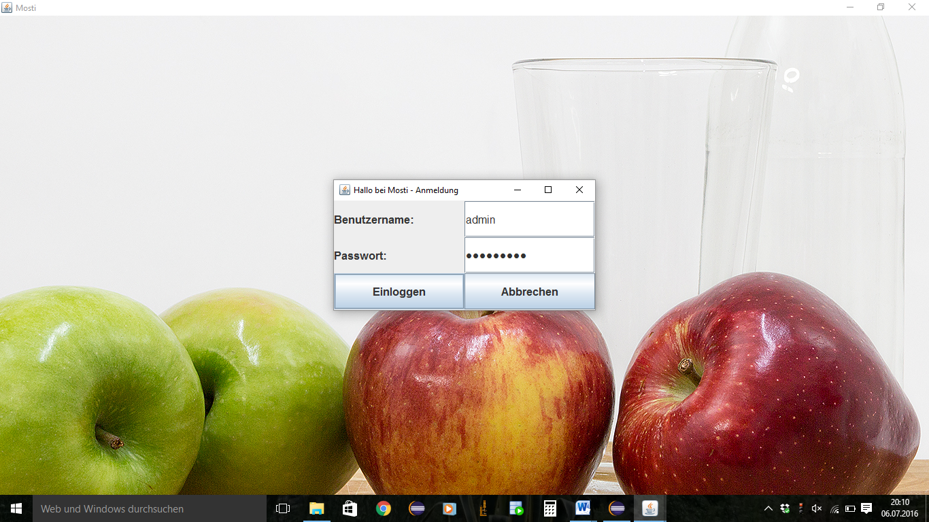

1. 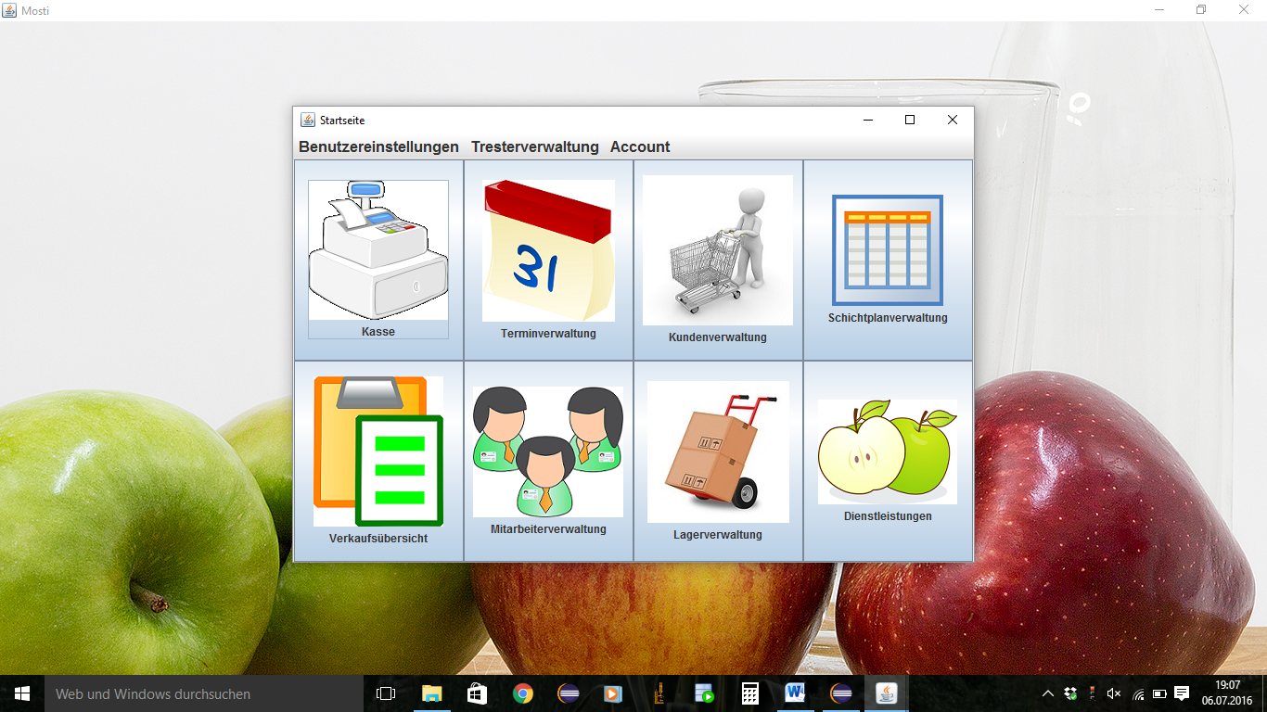Klicken Sie auf den **Mitarbeiter-Button (Mitarbeiterverwaltung)** und es öffnet sich eine Mitarbeiterübersicht.

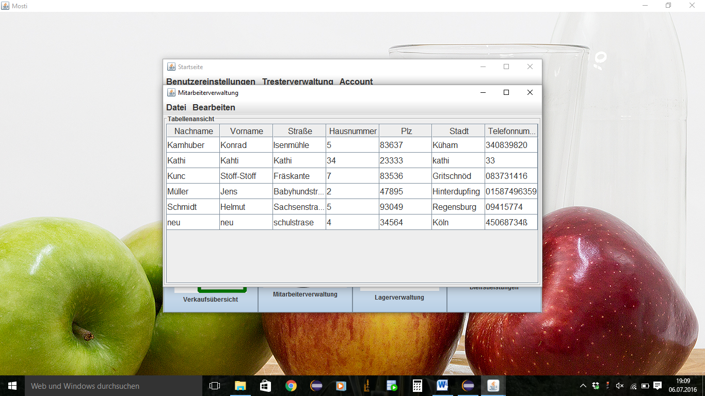

1. **Neuen Mitarbeiter Hinzufügen**
2. 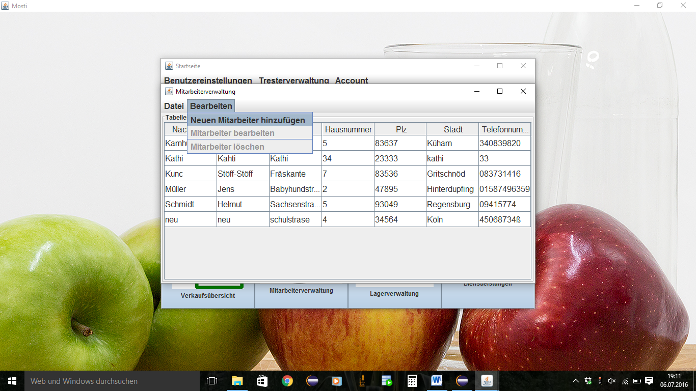Klicken Sie nun auf **Bearbeiten** und wählen Sie **Neuen Mitarbeiter hinzufügen** aus. Es öffnet sich nun ein neues Fenster zur Eingabe der Mitarbeiterdaten.

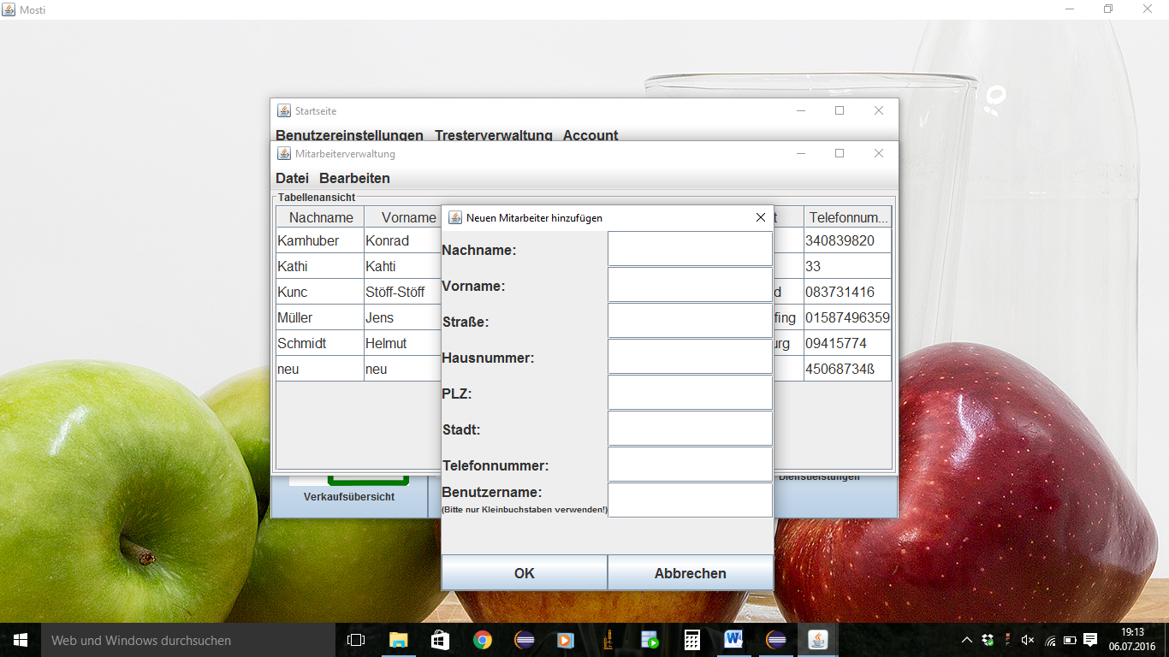

1. Geben Sie nun einen Mitarbeiter ein, wobei dieser natürlich Ihrer Fantasie entspringen darf. Klicken Sie anschließend auf **OK**. Es wird für den Mitarbeiter auch gleich ein Benutzername mit Passwort angelegt. Die Mitarbeiterliste wird automatisch aktualisiert und der neu erstellte Mitarbeiter erscheint in der Liste.

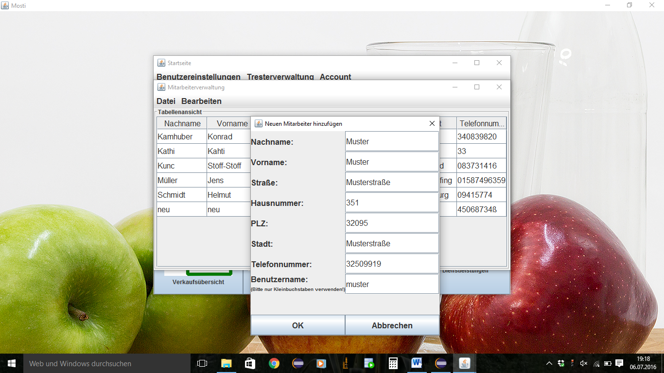

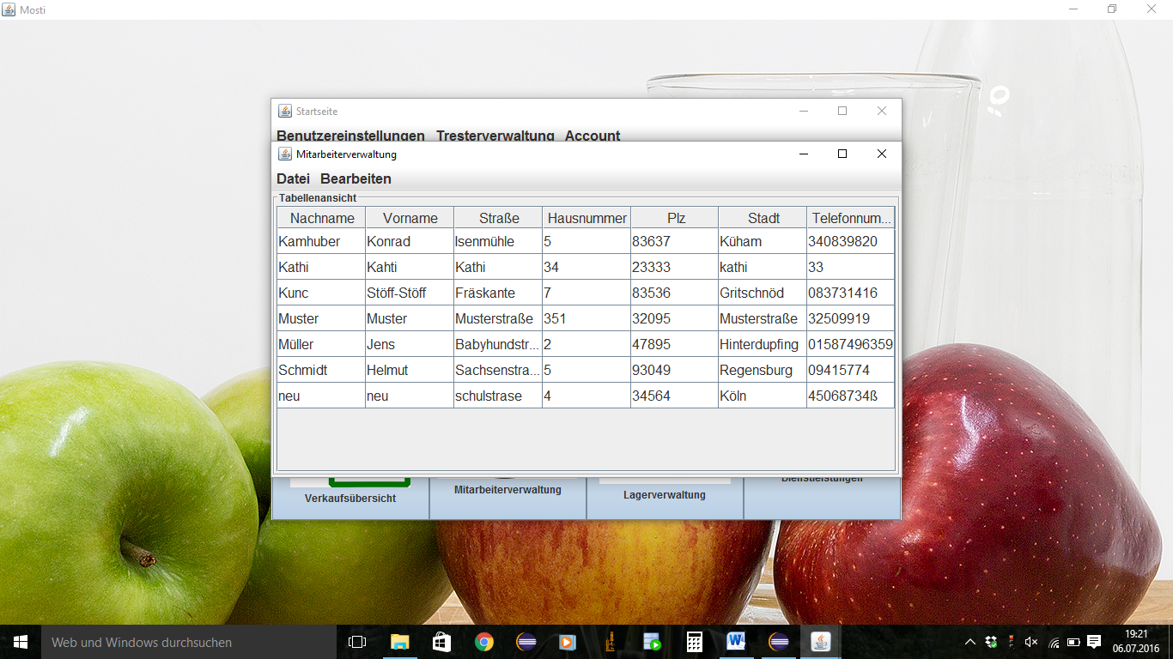

1. **Bestehenden Mitarbeiter bearbeiten**
2. Um einen Mitarbeiter zu bearbeiten, markieren Sie den gewünschten Mitarbeiter, indem Sie auf diesen Klicken. Er ist nun blau markiert. Klicken Sie zunächst auf **Bearbeiten** und dann auf **Mitarbeiter** **bearbeiten**.

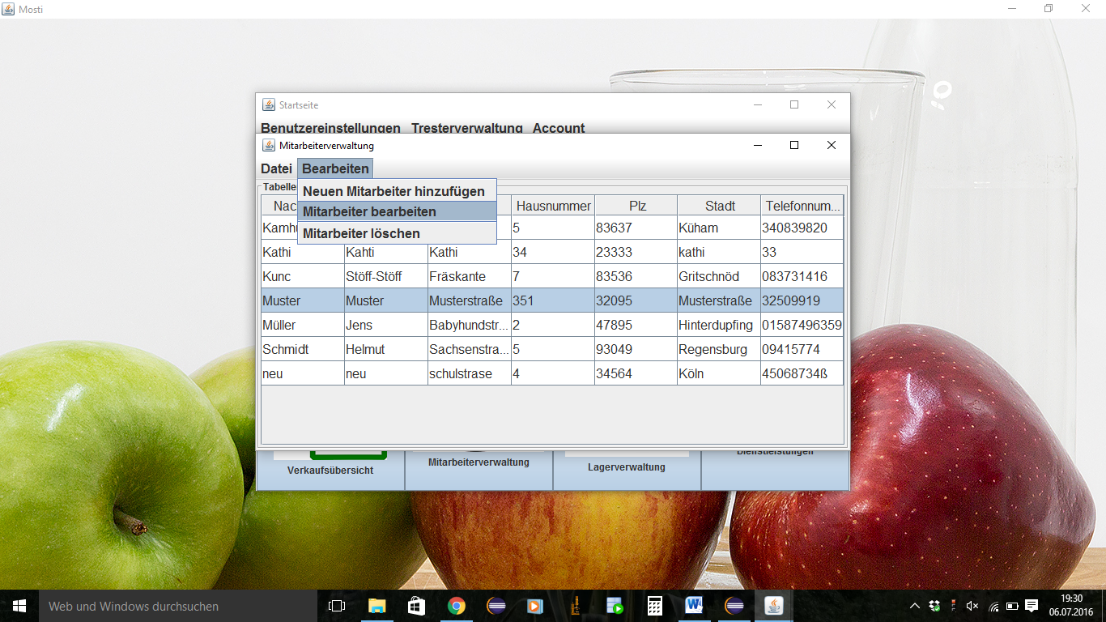

1. Es erscheint nun ein neues Fenster, in dem die aktuellen Mitarbeiterdaten aufgelistet sind. Ändern Sie nun die gewünschten Daten. Klicken Sie nach Ihren gewünschten Änderungen auf **OK.**

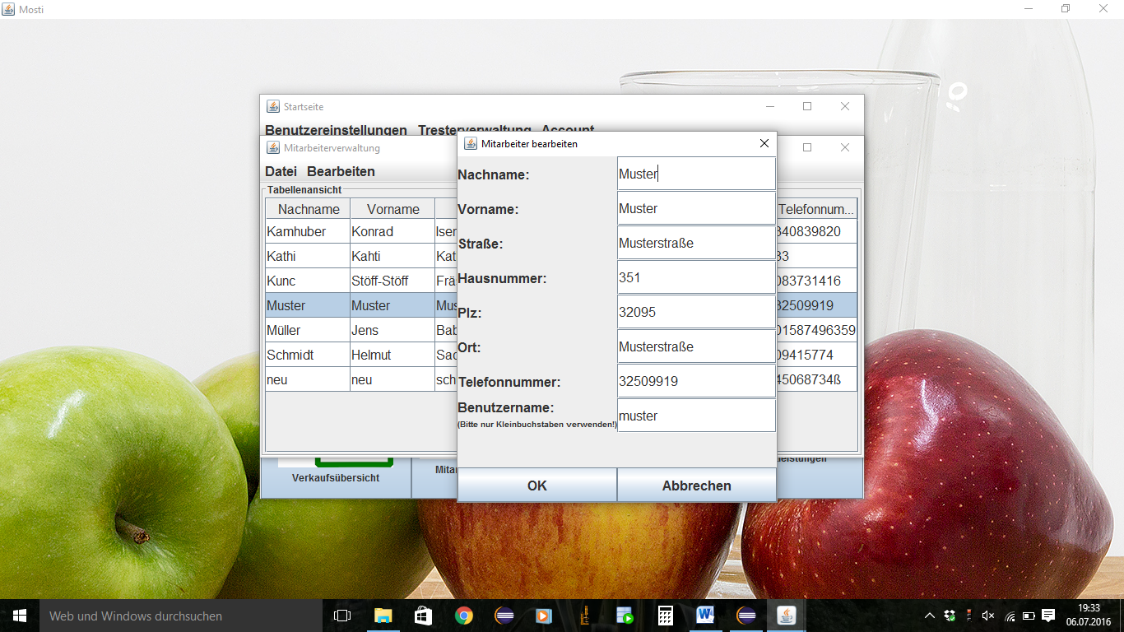

**Nachname von Muster auf Mustermann ändern.**

1. Ihre Änderungen werden gespeichert und die Mitarbeiterliste wird aktualisiert.

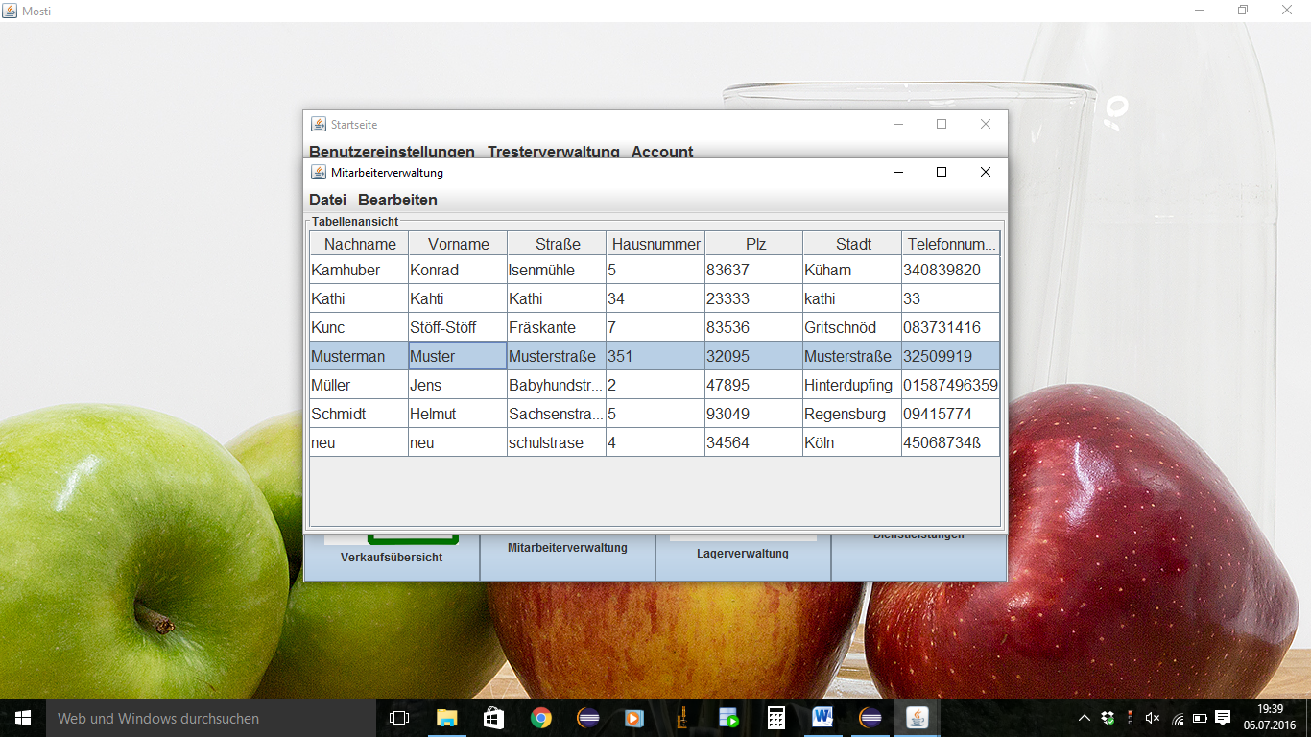

1. **Bestehenden Mitarbeiter löschen**
2. Um einen Mitarbeiter zu löschen, markieren Sie den gewünschten Mitarbeiter, indem Sie auf diesen Klicken. Er ist nun blau markiert. Klicken Sie zunächst auf **Bearbeiten** und dann auf **Mitarbeiter** **löschen**. Es erscheint eine Frage, ob Sie den Mitarbeiter wirklich löschen wollen. Klicken Sie auf **Ja**.

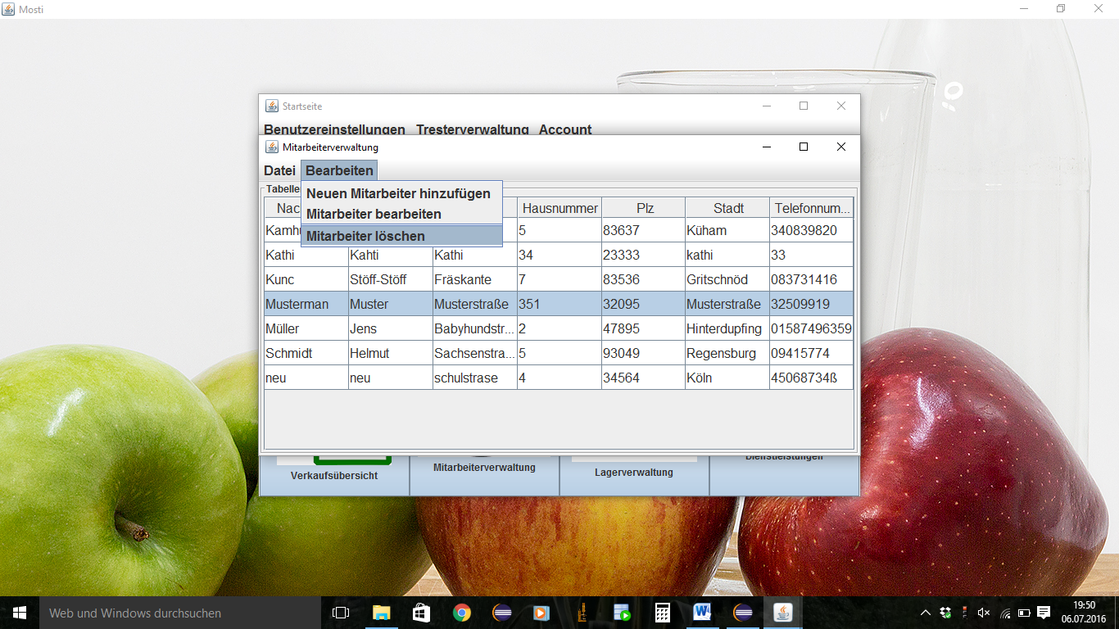

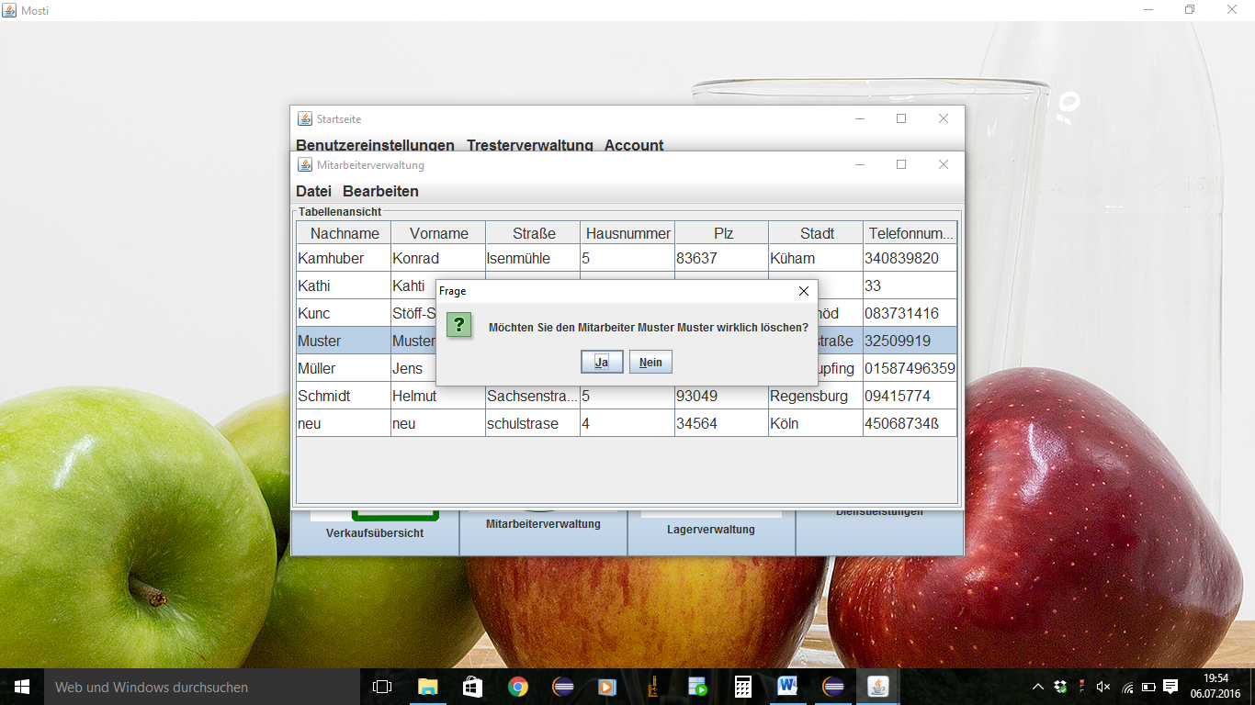

1. Der Mitarbeiter wurde gelöscht und die Mitarbeiterliste aktualisiert.

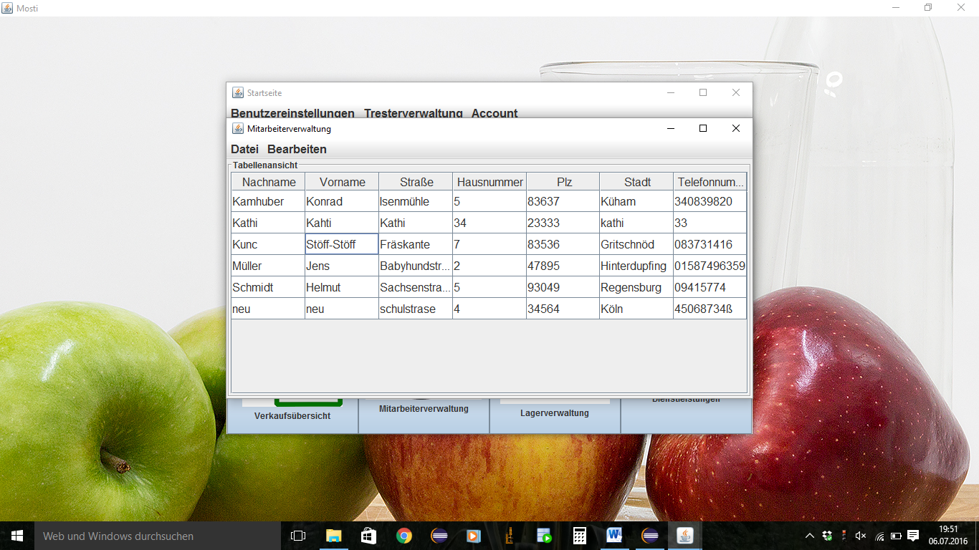

**User Acceptance Test – Kundeverwaltung**

Ziel des Tests:  
Sie sollten innerhalb von 10 Minuten einen Kunden erstellen bzw. eine bestehenden Kunden bearbeiten können und diesen danach wieder löschen können.

**Einführung:**

1. Bitte loggen sie sich als Administrator ein. **Benutzername**: admin**, Passwort**: topsecret.

Klicken Sie anschließen auf **Einloggen**.



1. Klicken Sie auf den **Kunden-Button (Kundenverwaltung)** und es öffnet sich eine Kundenübersicht.



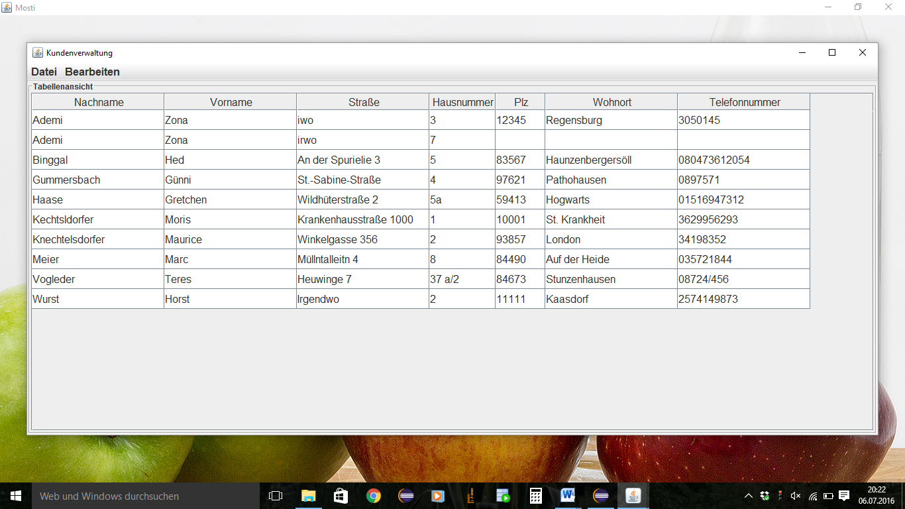

1. **Neuen Kunden Hinzufügen**
2. Klicken Sie nun auf **Bearbeiten** und wählen Sie **Neuen Kunden hinzufügen** aus. Es öffnet sich nun ein neues Fenster zur Eingabe der Kundendaten.

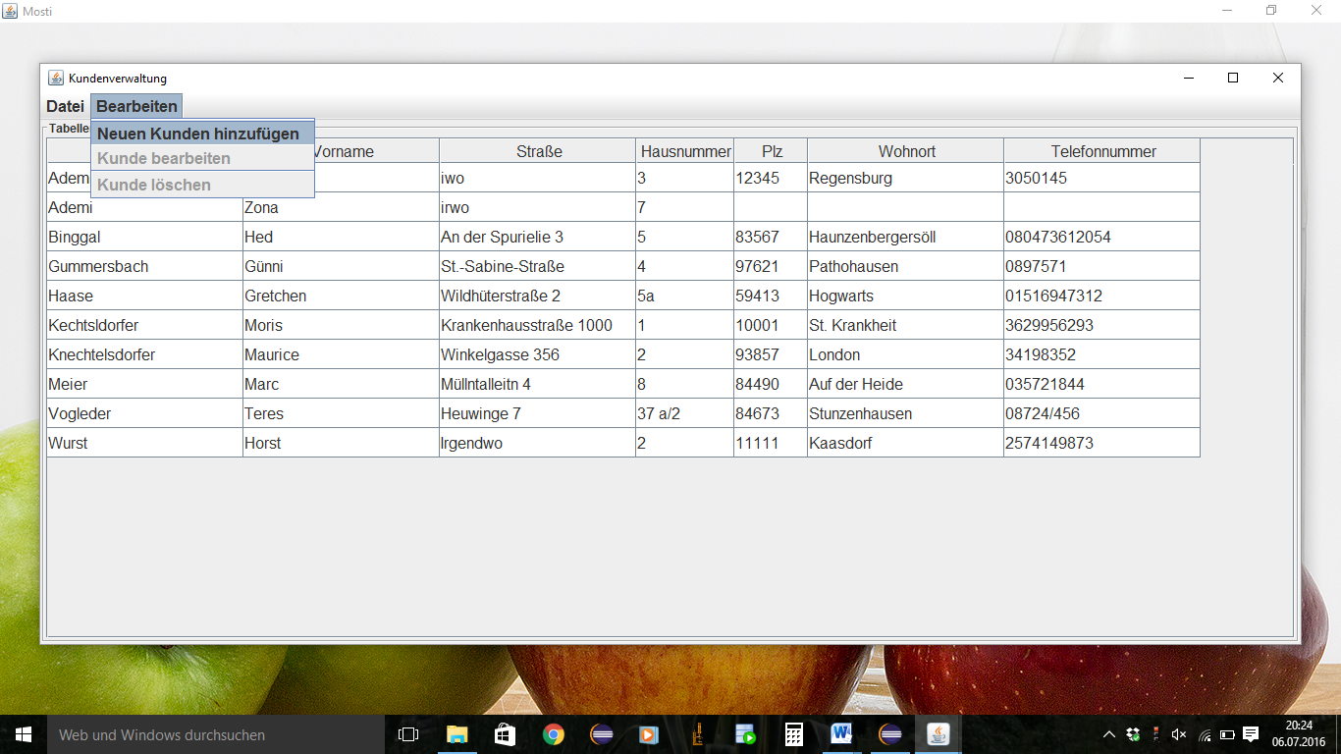

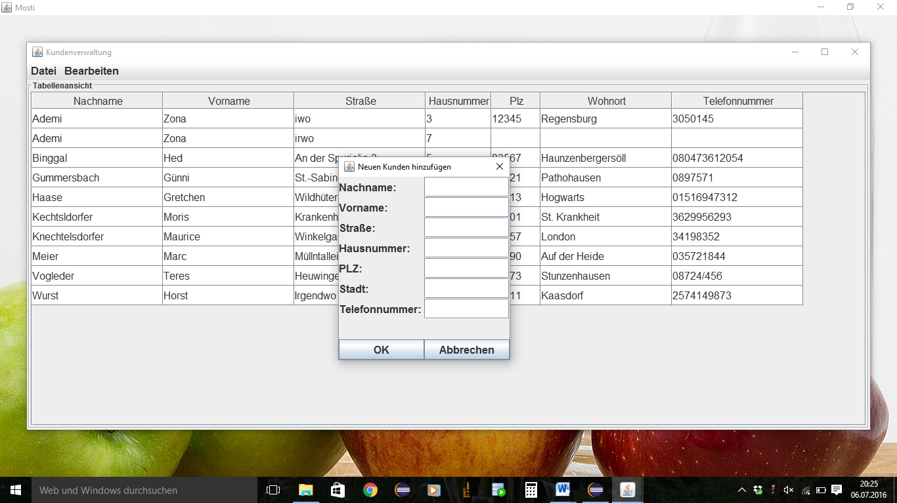

1. Geben Sie nun einen Kunden ein, wobei dieser natürlich Ihrer Fantasie entspringen darf. Klicken Sie anschließend auf **OK**. Die Kundenliste wird automatisch aktualisiert und der neu erstellte Kunde erscheint in der Liste.

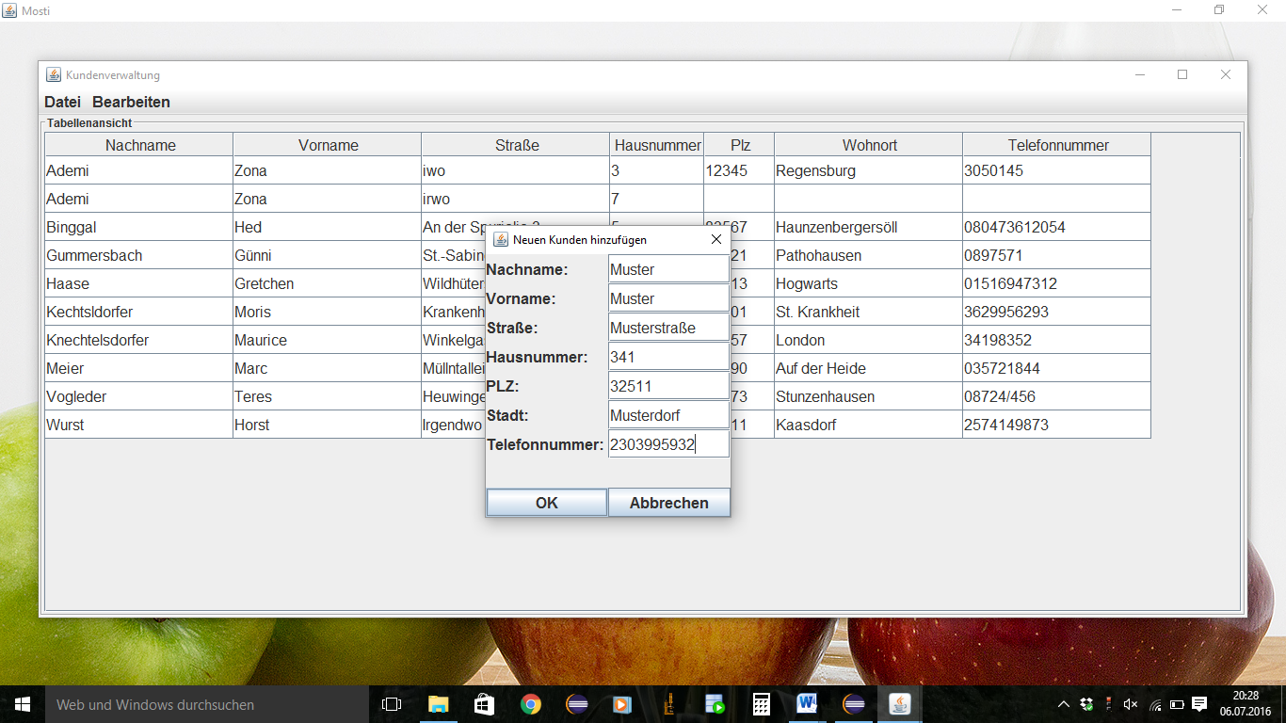

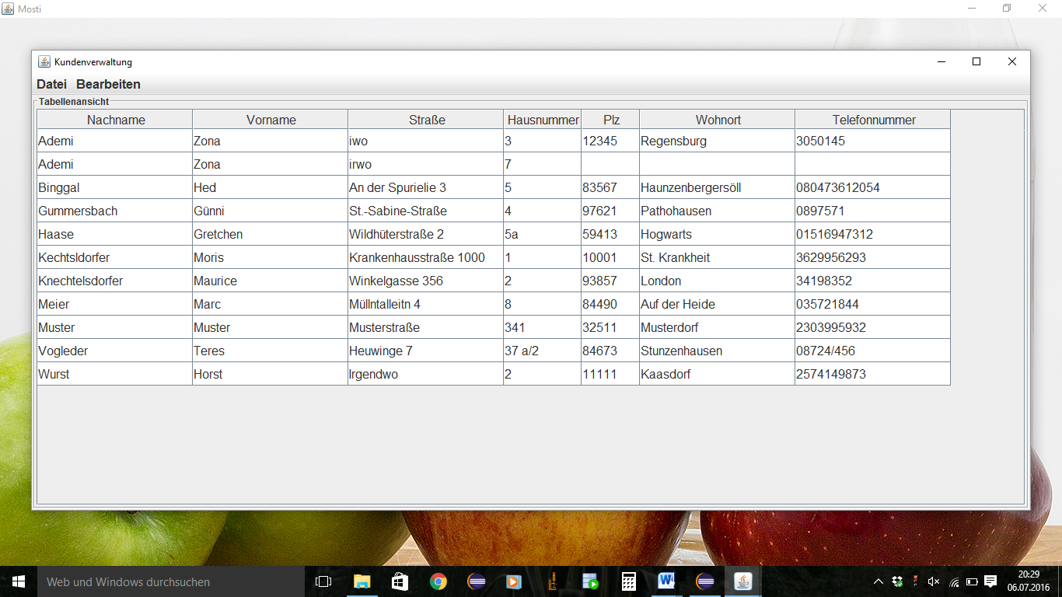

1. **Bestehenden Kunden Bearbeiten**
2. Um einen Kunden zu bearbeiten, markieren Sie den gewünschten Kunden, indem Sie auf diesen Klicken. Er ist nun blau markiert. Klicken Sie zunächst auf **Bearbeiten** und dann auf **Kunde** **bearbeiten**.

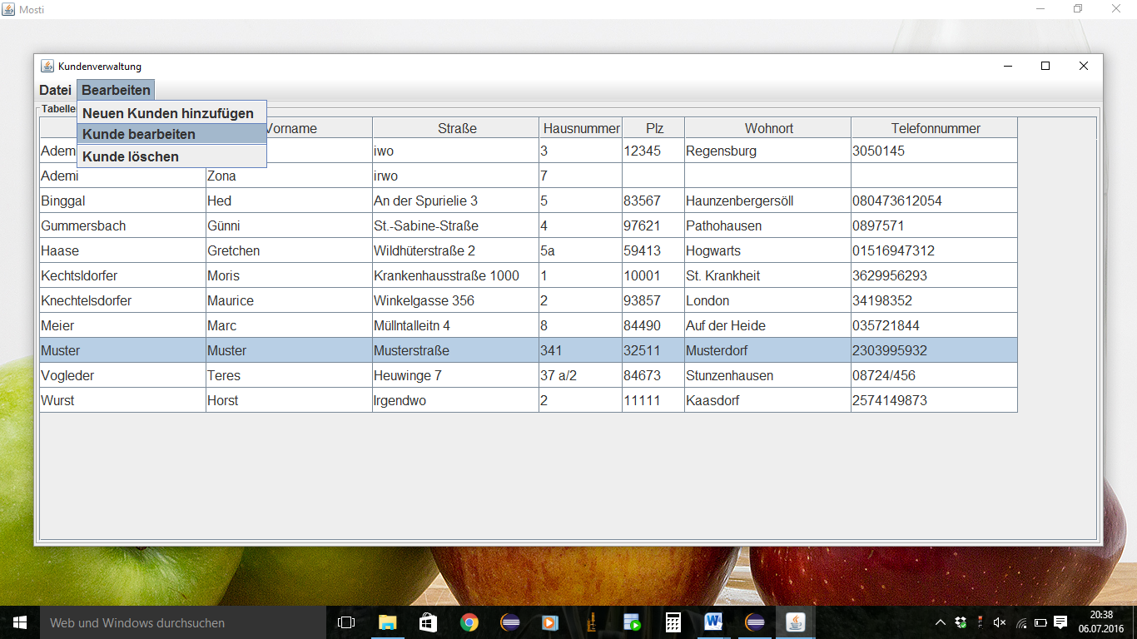

1. Es erscheint nun ein neues Fenster, in dem die aktuellen Mitarbeiterdaten aufgelistet sind. Ändern Sie nun die gewünschten Daten. Klicken Sie nach Ihren gewünschten Änderungen auf **OK.**

**Nachname Muster auf Musterman ändern**

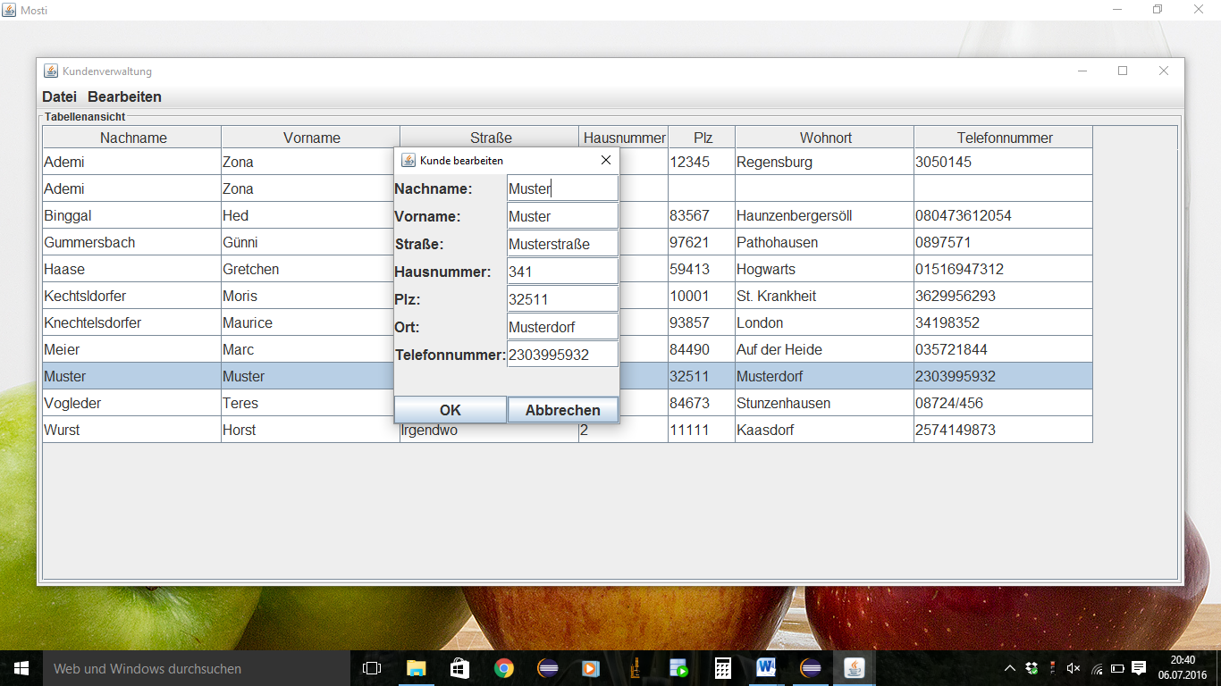

1. Ihre Änderungen werden gespeichert und die Kundenliste wird aktualisiert.

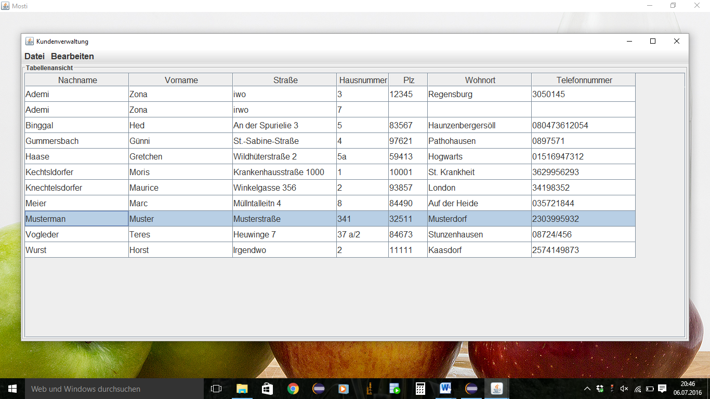

1. **Bestehenden Kunden löschen**
2. Um einen Kunden zu löschen, markieren Sie den gewünschten Kunden, indem Sie auf diesen Klicken. Er ist nun blau markiert. Klicken Sie zunächst auf **Bearbeiten** und dann auf **Kunde** **löschen**. Es erscheint eine Frage, ob Sie den Kunden wirklich löschen wollen. Klicken Sie auf **Ja**.

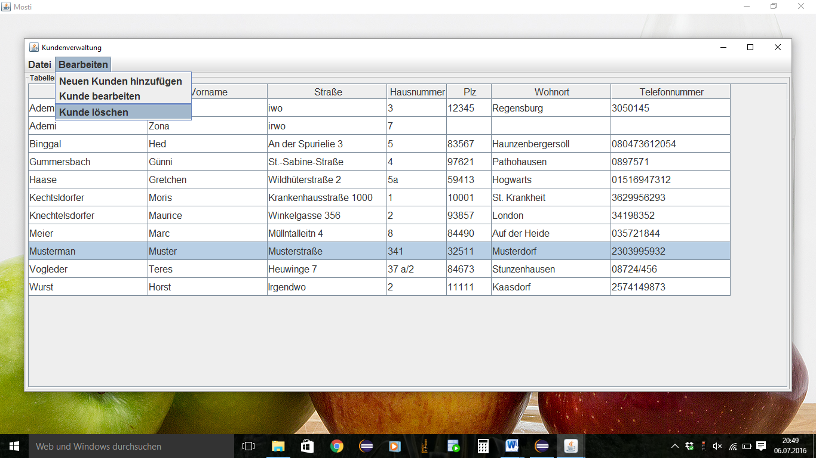

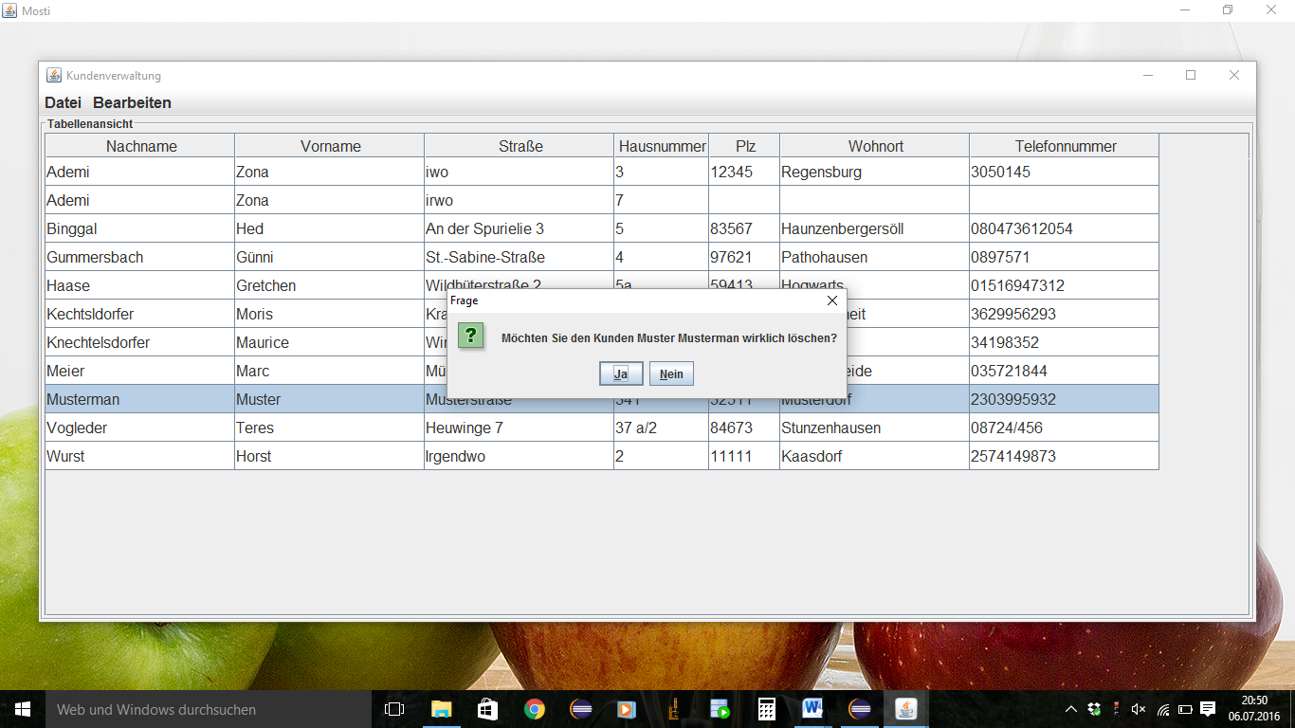

1. Der Mitarbeiter wurde gelöschte und die Mitarbeiterliste aktualisiert.

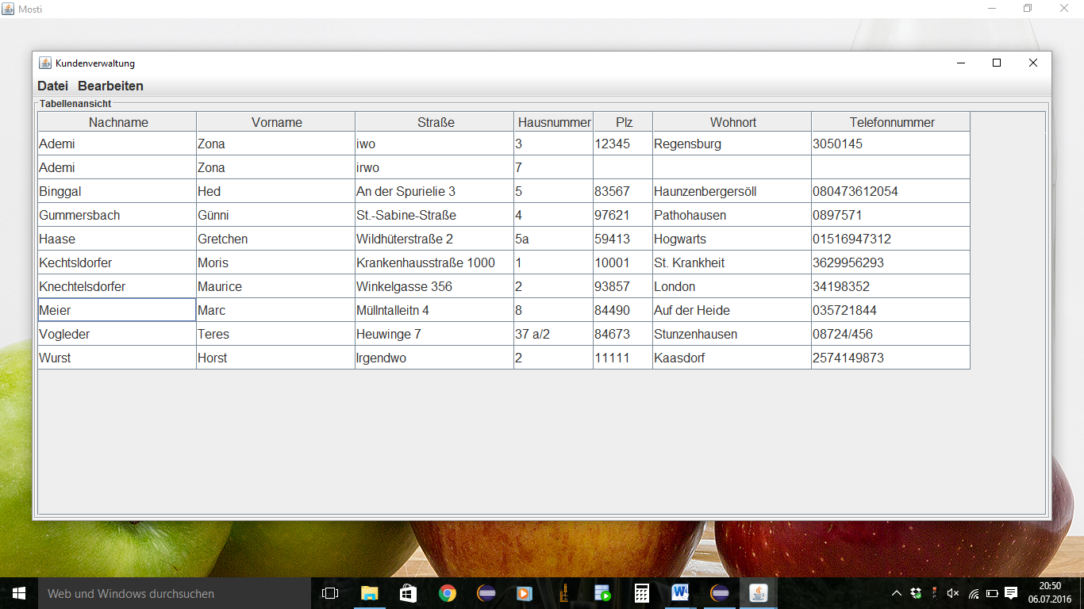

**User Acceptance Test – Dienstleistungsverwaltung**

Ziel des Tests:  
Sie sollten innerhalb von 5 Minuten eine Dienstleistung erstellen bzw. eine Dienstleistung bearbeiten können und diese danach wieder löschen können.

**Einführung:**

1. Bitte loggen Sie sich als Administrator ein. **Benutzername**: admin**, Passwort**: topsecret.

Klicken Sie anschließen auf **Einloggen**.



1. Klicken Sie auf den **Dienstleistungs-Button (Dienstleistungsverwaltung)**. Nun erscheint die Dienstleistungsübersicht. In dieser können sie neue Dienstleistungen anlegen, löschen oder ändern.

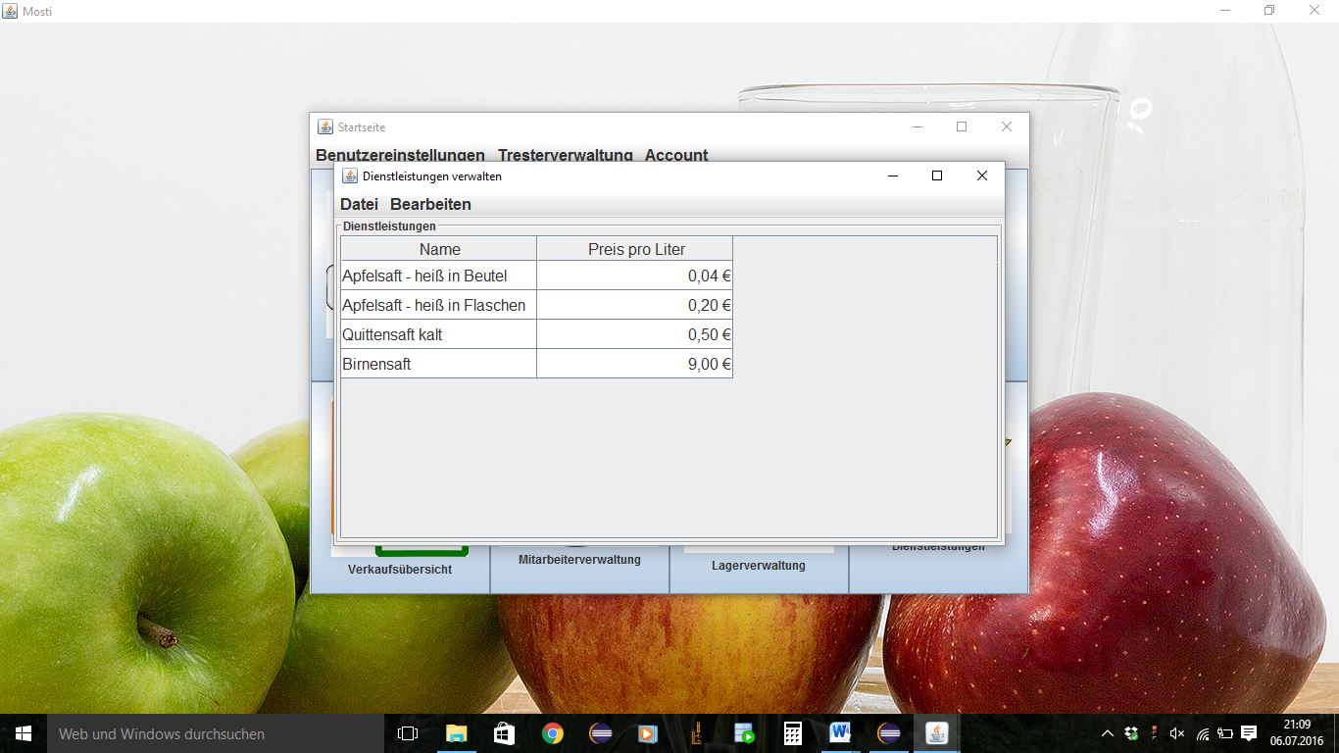

1. **Neue Dienstleistung Hinzufügen**
2. Klicken Sie nun auf **Bearbeiten** und wählen Sie **Neue Dienstleistung hinzufügen** aus. Es öffnet sich nun ein neues Fenster zur Eingabe der Dienstleistungsdaten.

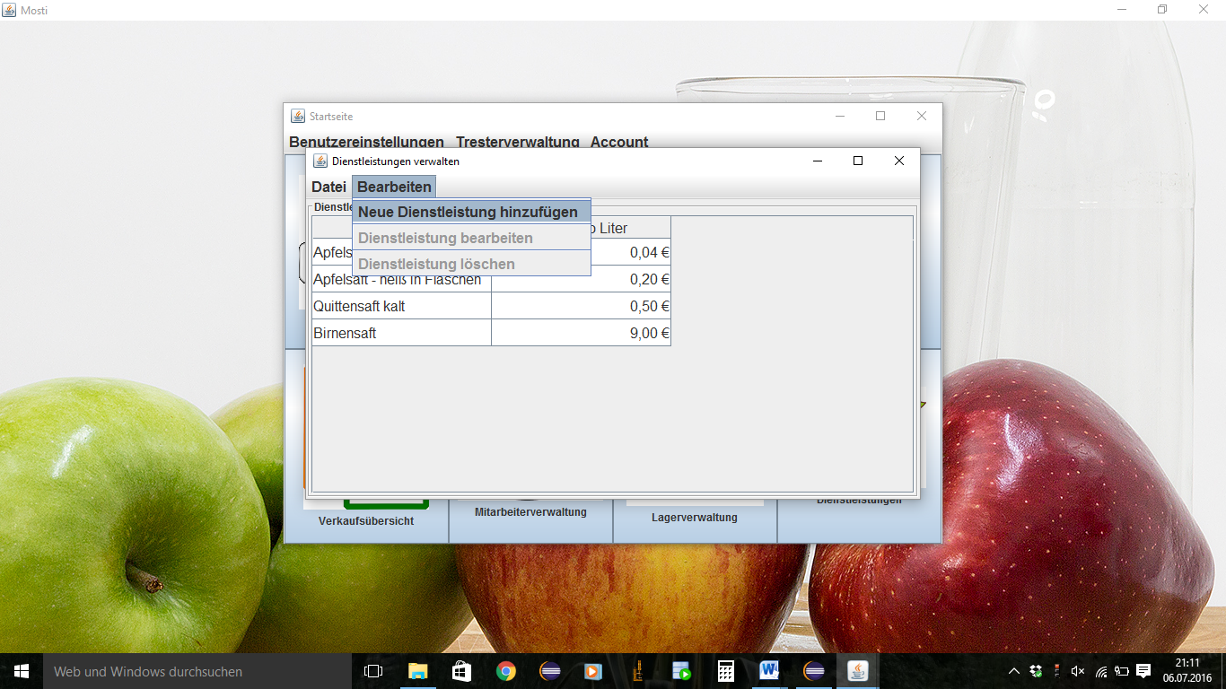

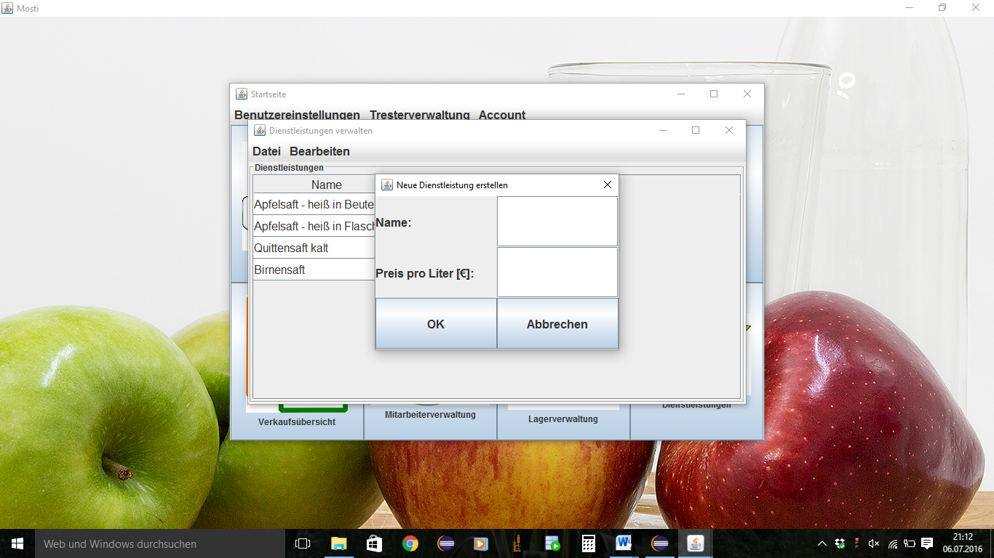

Erstellen sie nun eine Dienstleistung, wobei diese ihren Vorstellungen entsprechen darf. Schließen sie mit OK ab, die Liste wird automatisch aktualisiert.

1. Geben Sie nun eine Dienstleistung ein, wobei diese natürlich Ihrer Fantasie entspringen darf. Klicken Sie anschließend auf **OK**. Die Dienstleistung wird automatisch aktualisiert und die neu erstellte Dienstleistung erscheint in der Übersicht.

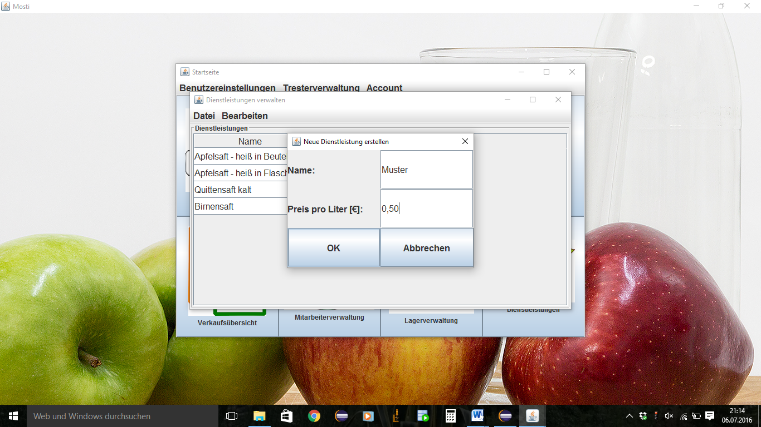

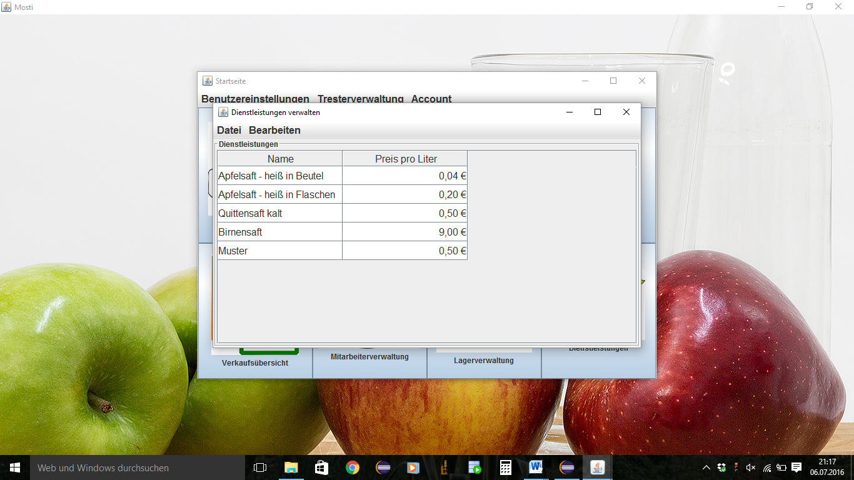

1. **Bestehende Dienstleistung Bearbeiten**
2. Um eine Dienstleistung zu bearbeiten, markieren Sie den gewünschte Dienstleistung, indem Sie auf diese Klicken. Sie ist nun blau markiert. Klicken Sie zunächst auf **Bearbeiten** und dann auf **Dienstleistung** **bearbeiten**.

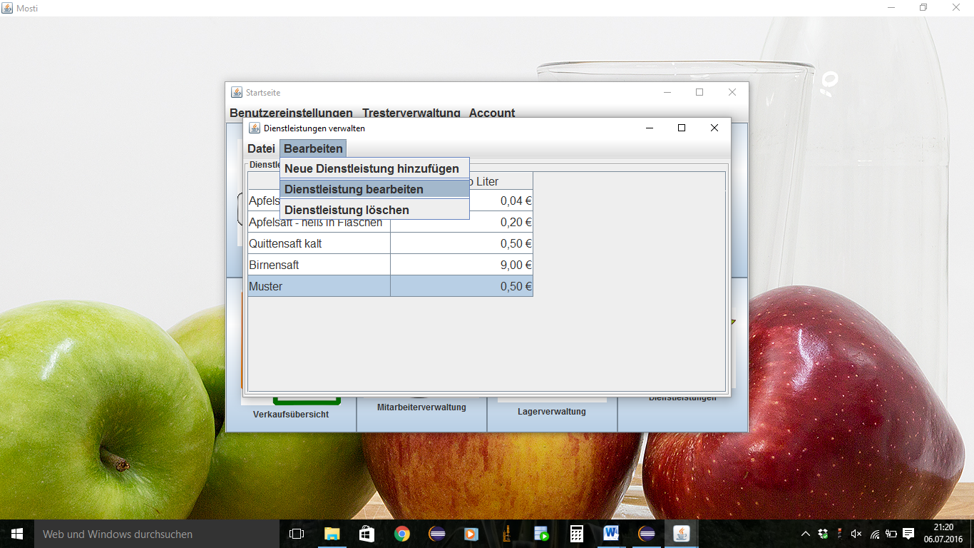

1. Es erscheint nun ein neues Fenster, in dem die aktuellen Dienstleistungsdaten aufgelistet sind. Ändern Sie nun die gewünschten Daten. Klicken Sie nach Ihren gewünschten Änderungen auf **OK.**

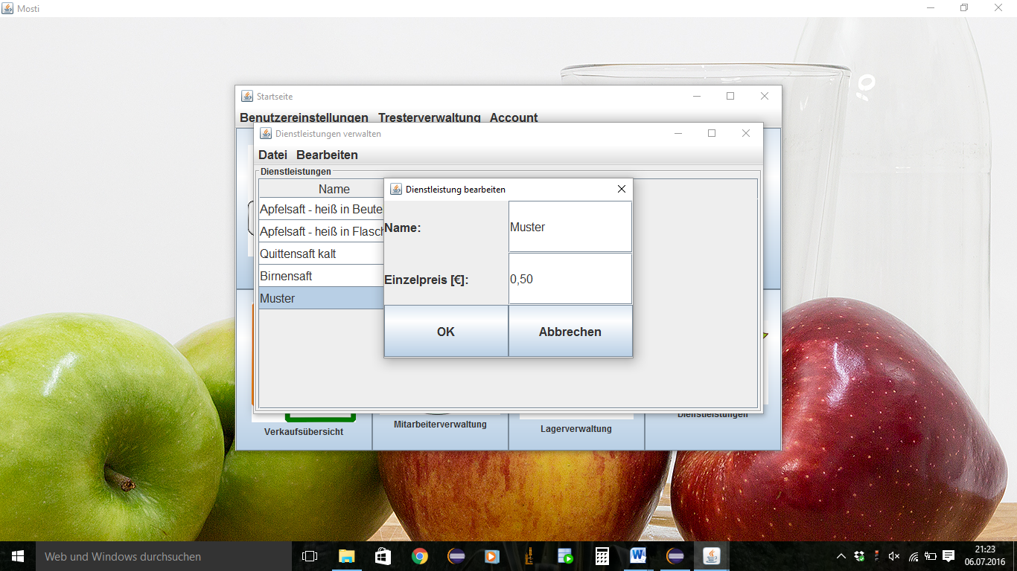

**Name Muster auf Mustersaft ändern**

1. Ihre Änderungen werden gespeichert und die Dienstleistungsübersicht wird aktualisiert.

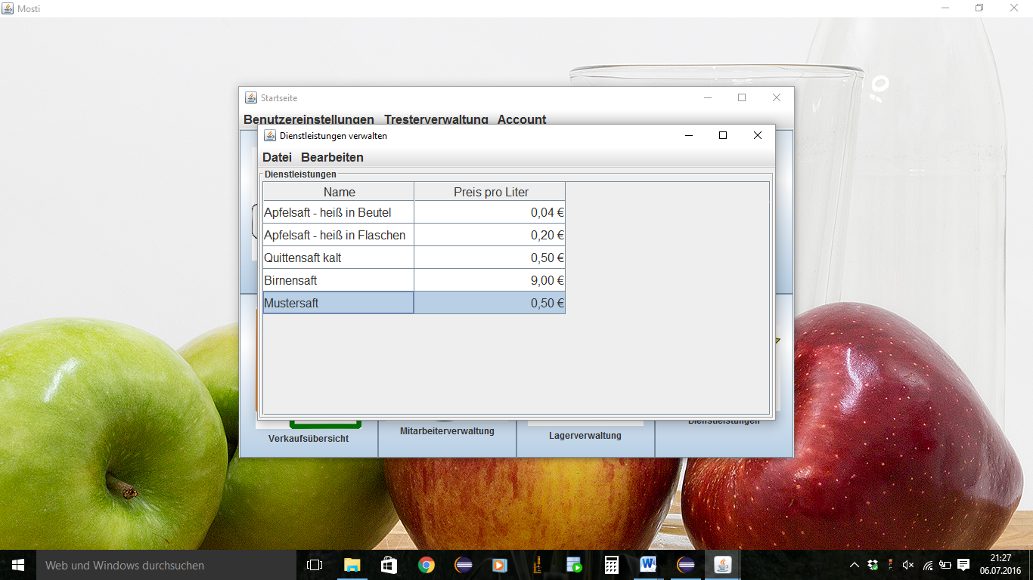

1. **Bestehende Dienstleistung Löschen**
2. Um eine Dienstleistung zu löschen, markieren Sie den gewünschte Dienstleistung, indem Sie auf diese Klicken. Sie ist nun blau markiert. Klicken Sie zunächst auf **Bearbeiten** und dann auf **Dienstleistung** **löschen**. Es erscheint eine Frage, ob Sie die Dienstleistung wirklich löschen wollen. Klicken Sie auf **Ja**.

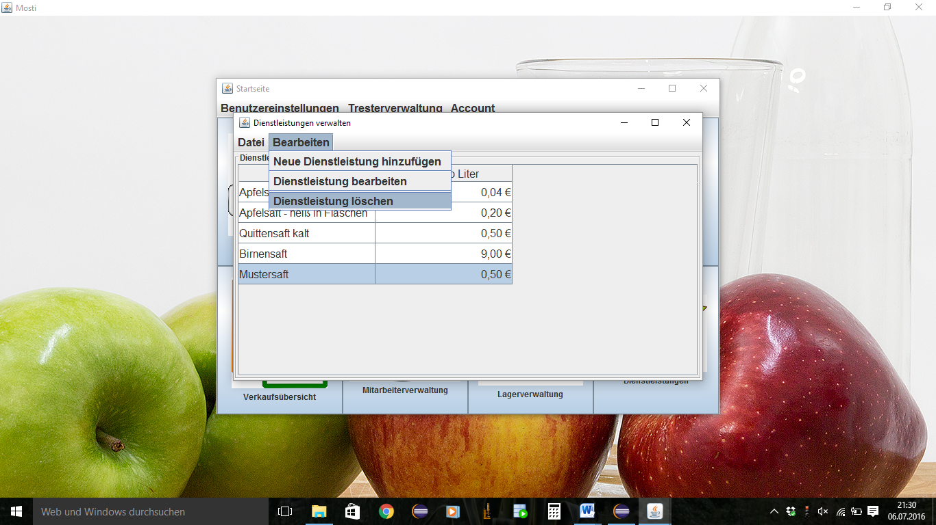

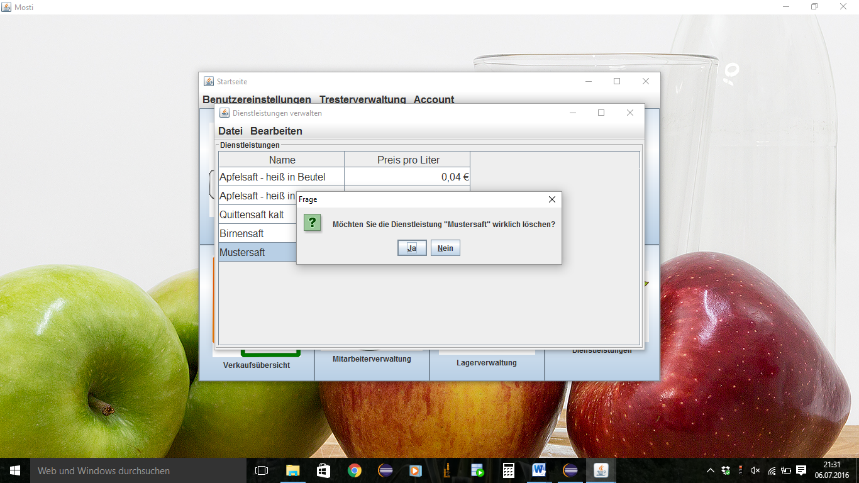

1. Die Dienstleistung wurde gelöscht und die Dienstleistungsübersicht aktualisiert.

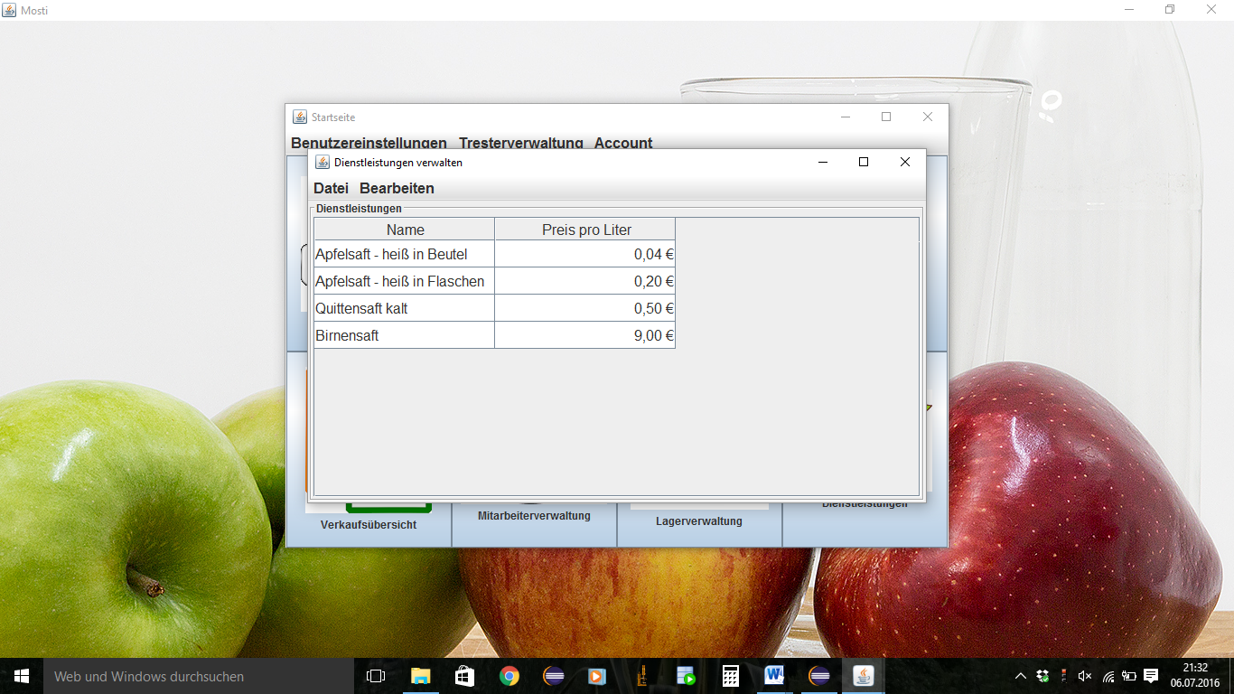

**User Acceptance Test – Kassenfunktion**

Ziel des Tests:  
Sie sollten innerhalb von 5 Minuten einen Termin anlegen/bearbeiten/löschen und einen Verkauf abschließen können.

Einführung:

1. Bitte loggen Sie sich als Administrator ein. **Benutzername**: admin**, Passwort**: topsecret.

Klicken Sie anschließend auf **Einloggen.**



1. Klicken Sie auf den **Kassen-Button (Kasse)** und es öffnet sich die Tagesaktuelle Terminübersicht.



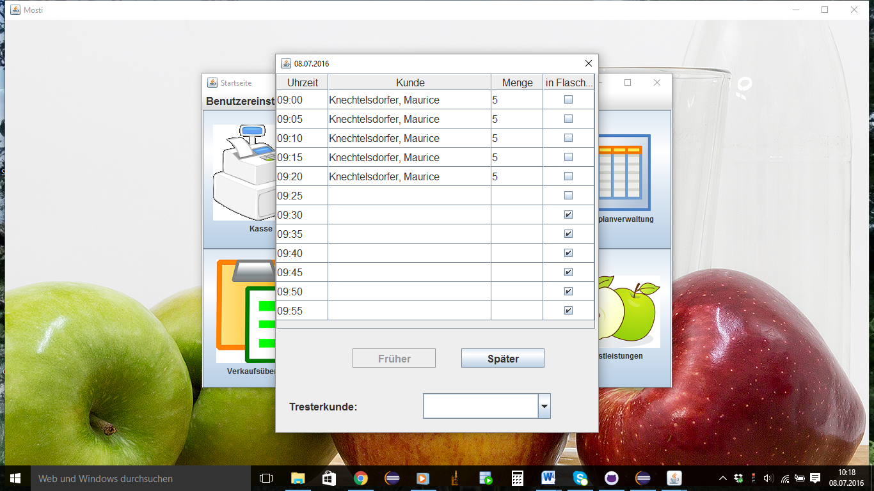

1. Wählen Sie den Kunden aus, den Sie abrechnen möchten. Machen Sie einen Doppelklick auf den Kunden. Es öffnet sich eine Einkaufsübersicht, in der Sie die verschiedenen Produktmengen, welche der Kunde von Ihnen in Anspruch genommen hat, eingeben können.

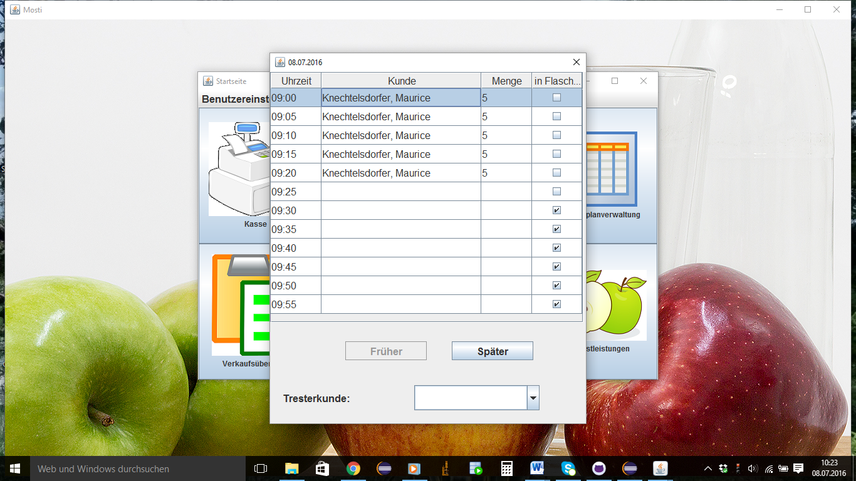

**Doppelklick**

**auf gewünschten**

**Kunden**

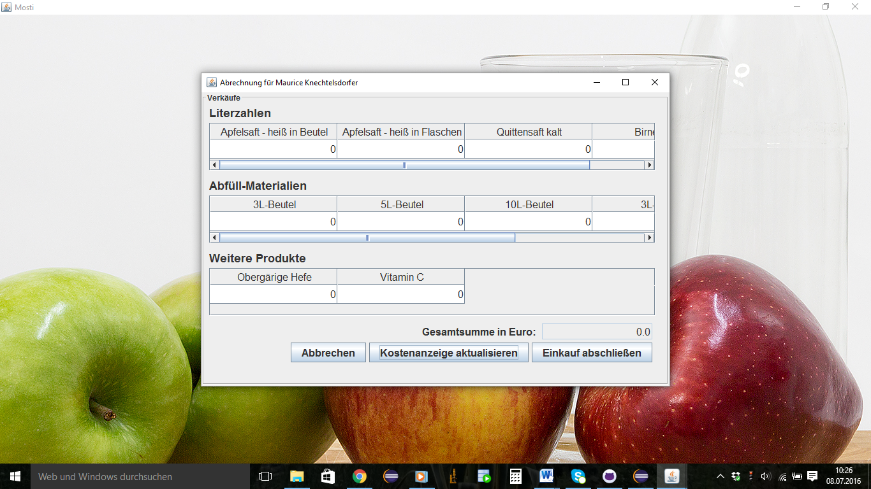

1. Geben Sie nun die einzelnen Produktmengen ein. Mit **Kostenanzeige aktualisieren** wird die Gesamtsumme neu berechnet.

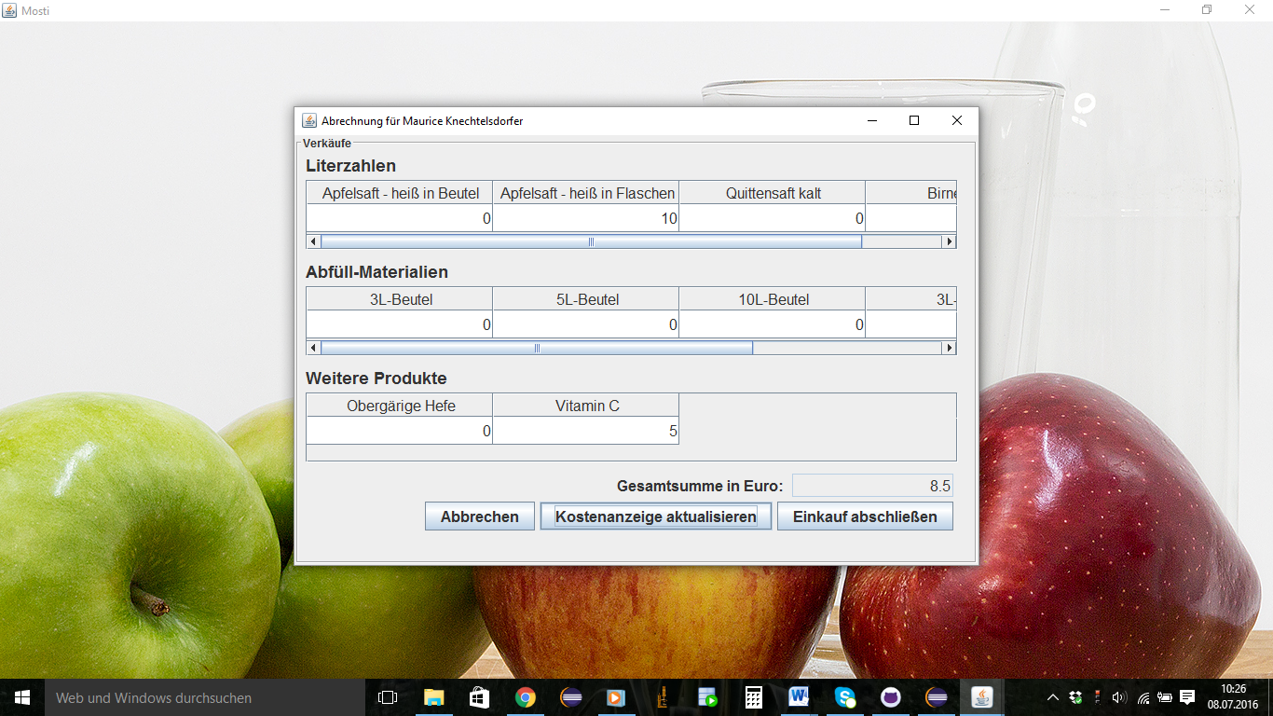

1. Damit Sie den Einkauf abschließen können, klicken Sie auf **Einkauf abschließen**. Sie erhalten eine Liste (Art Einkaufszettel für den Kunden) mit den ausgewählten Produkten.

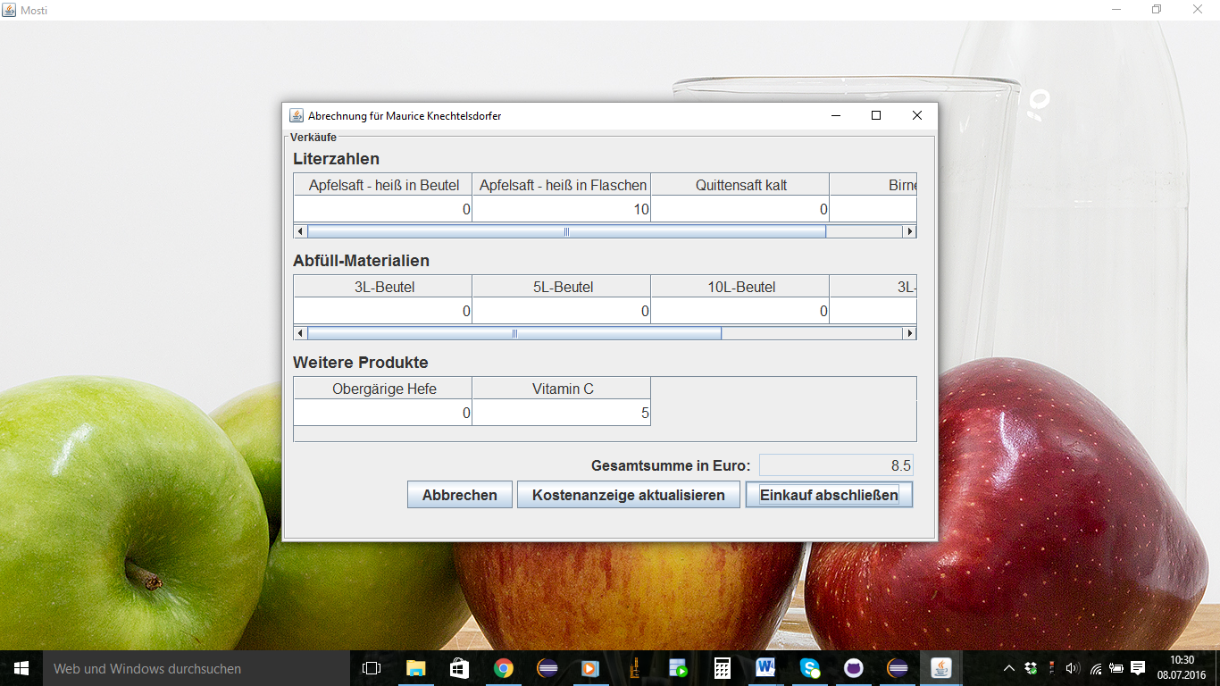

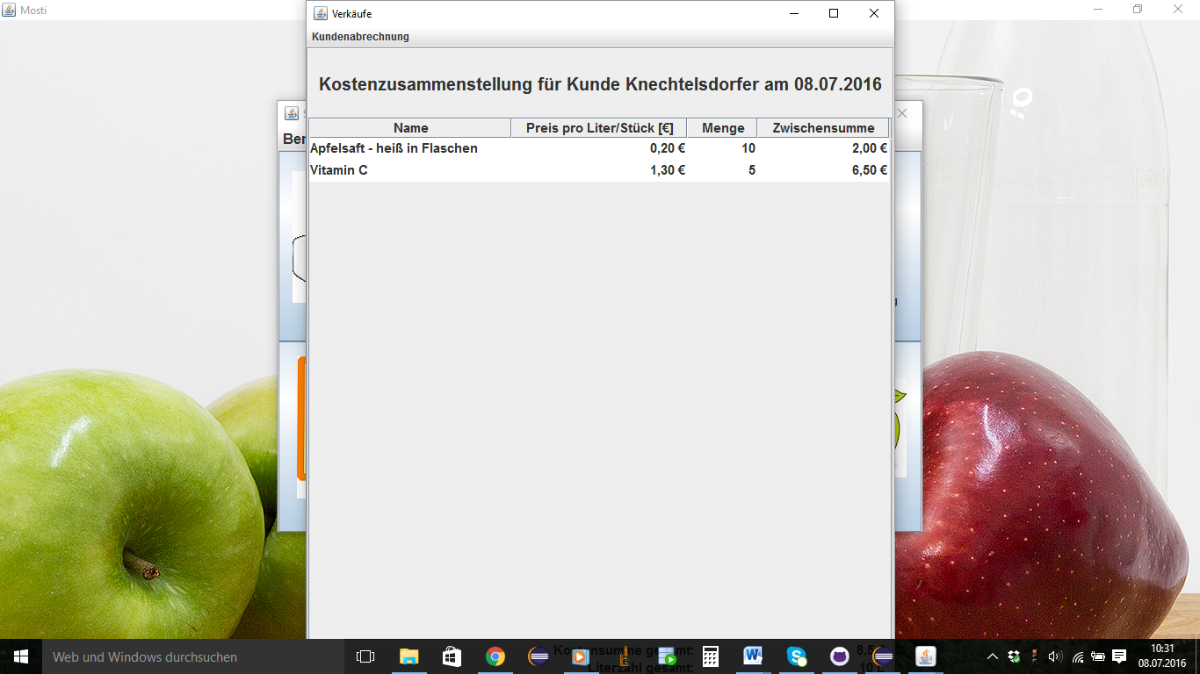

1. Diese Übersicht kann auch ausgedruckt werden. Klicken Sie dazu auf **Kundenabrechnung** und dann auf **Drucken**.

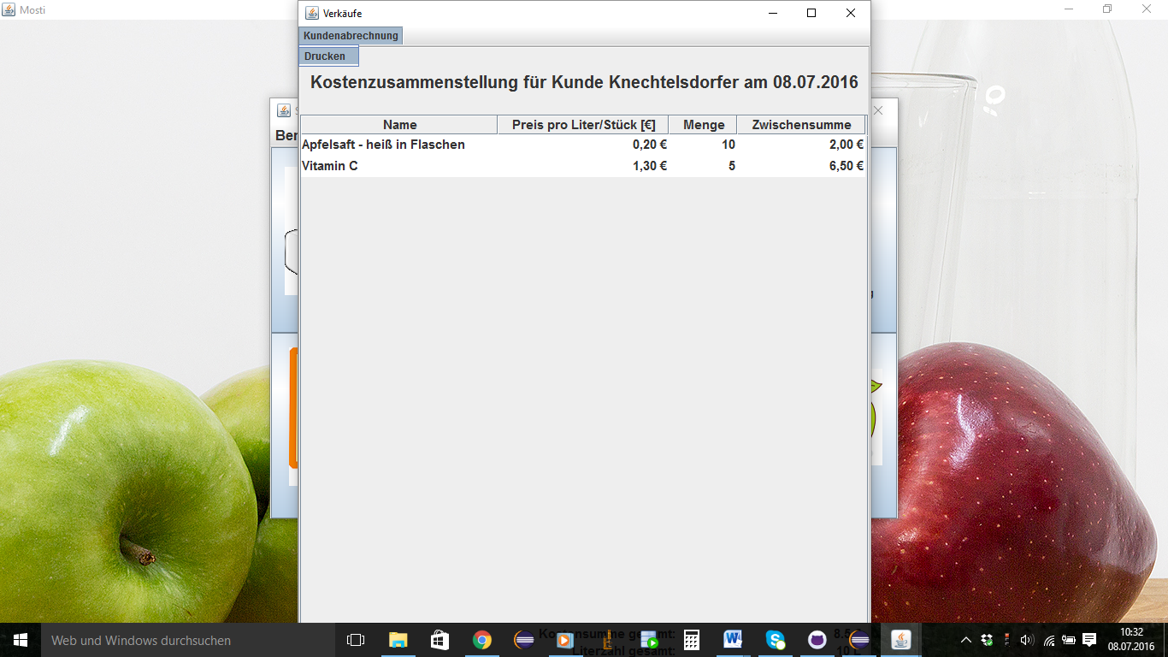

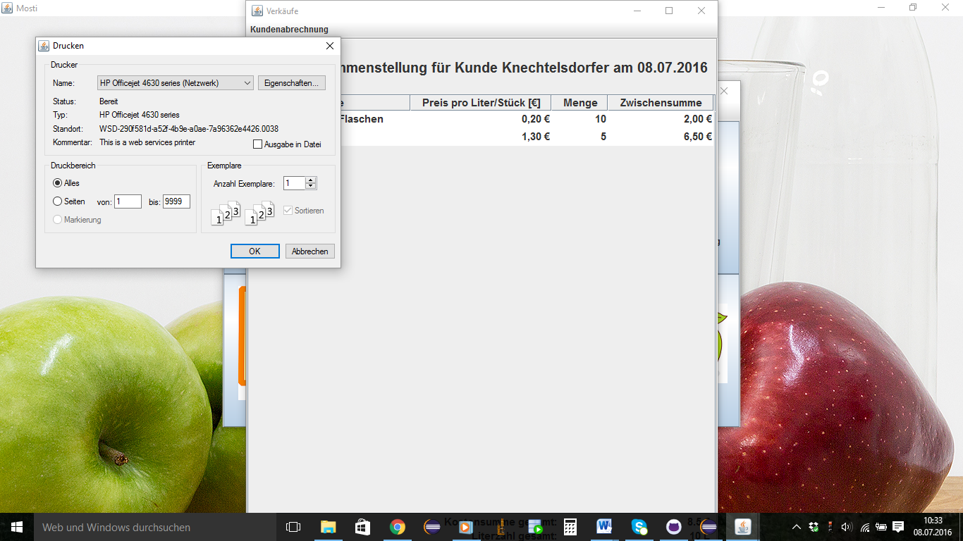

**User Acceptance Test – Lagerverwaltung**

Ziel des Tests:  
Sie sollten innerhalb von 5 Minuten ein Produkt erstellen bzw. ein Produkt bearbeiten können und dieses danach wieder löschen können.

**Einführung:**

1. Bitte loggen Sie sich als Administrator ein. **Benutzername**: admin**, Passwort**: topsecret.

Klicken Sie anschließend auf **Einloggen**.



1. Klicken sie auf den **Lager-Button (Lagerverwaltung)**. Es öffnet sich nun die Produktverwaltung und eine vorgefertigte Liste an Produkten erscheint.

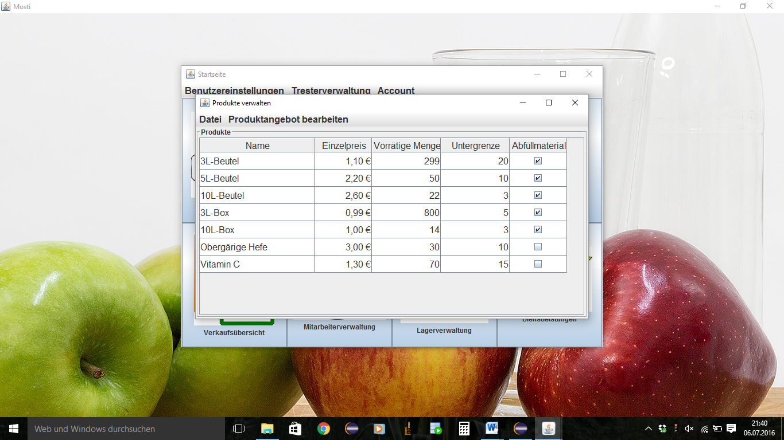

1. **Neues Produkt Hinzufügen**
2. Klicken Sie nun auf  **Produktangebot bearbeiten** und wählen Sie **Neues Produkt hinzufügen** aus. Es öffnet sich nun ein neues Fenster zur Eingabe der Produktdaten.

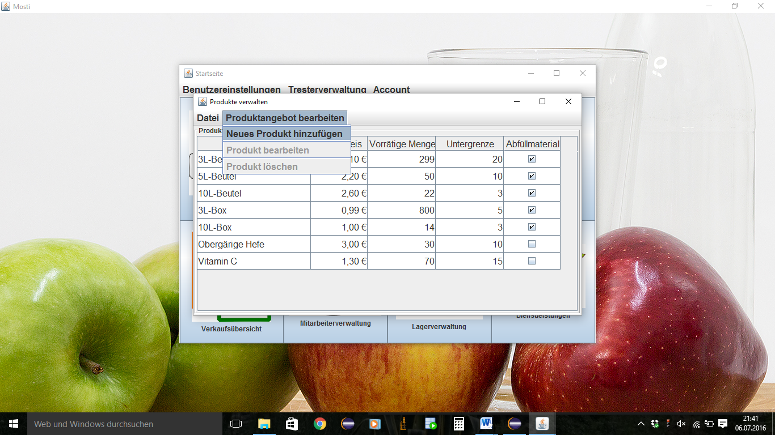

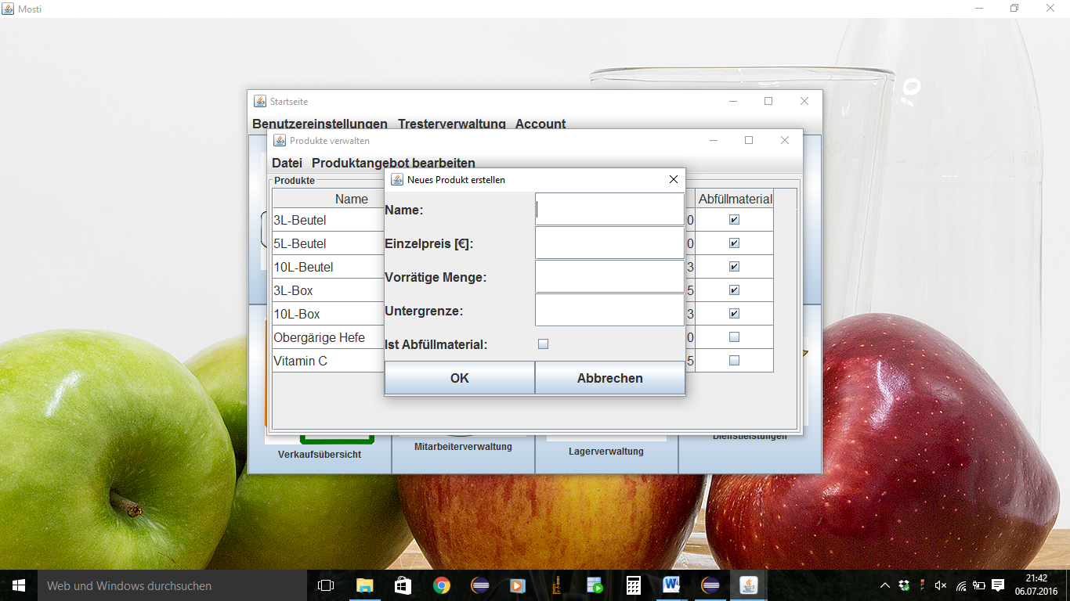

1. Geben Sie nun ein Produkt ein, wobei dieses natürlich Ihrer Fantasie entspringen darf. Klicken Sie anschließend auf **OK**. Die Produktliste wird automatisch aktualisiert und das neu erstellte Produkt erscheint in der Liste.

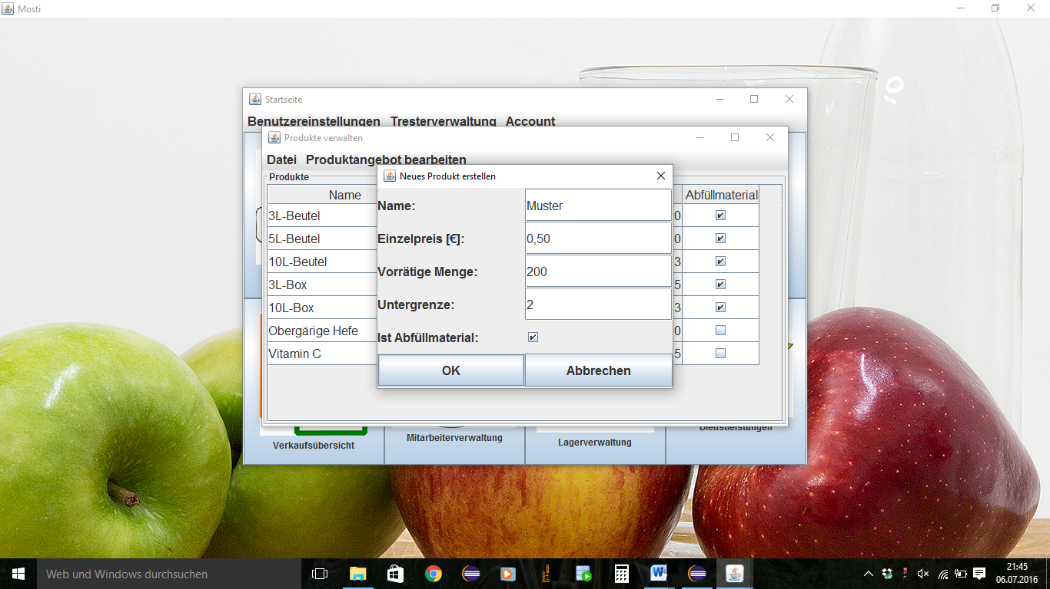

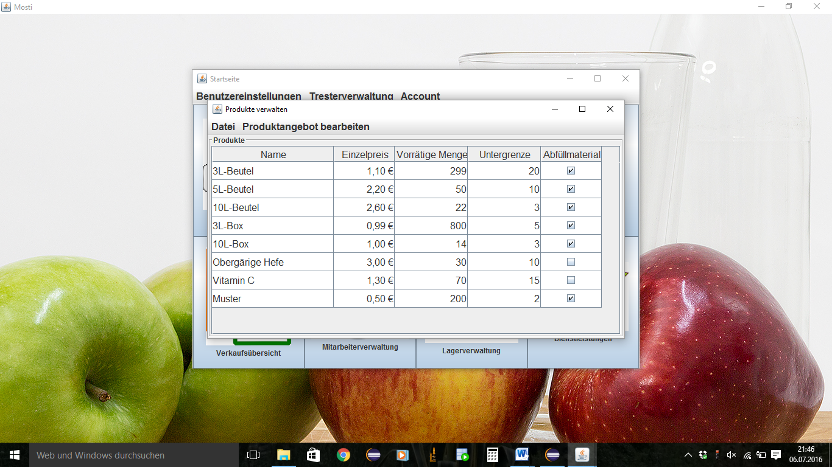

1. **Bestehendes Produkt Bearbeiten**
2. Um ein Produkt zu bearbeiten, markieren Sie das gewünschte Produkt, indem Sie auf dieses Klicken. Es ist nun blau markiert. Klicken Sie zunächst auf **Produktangebot** **bearbeiten** und dann auf **Produkt** **bearbeiten**.

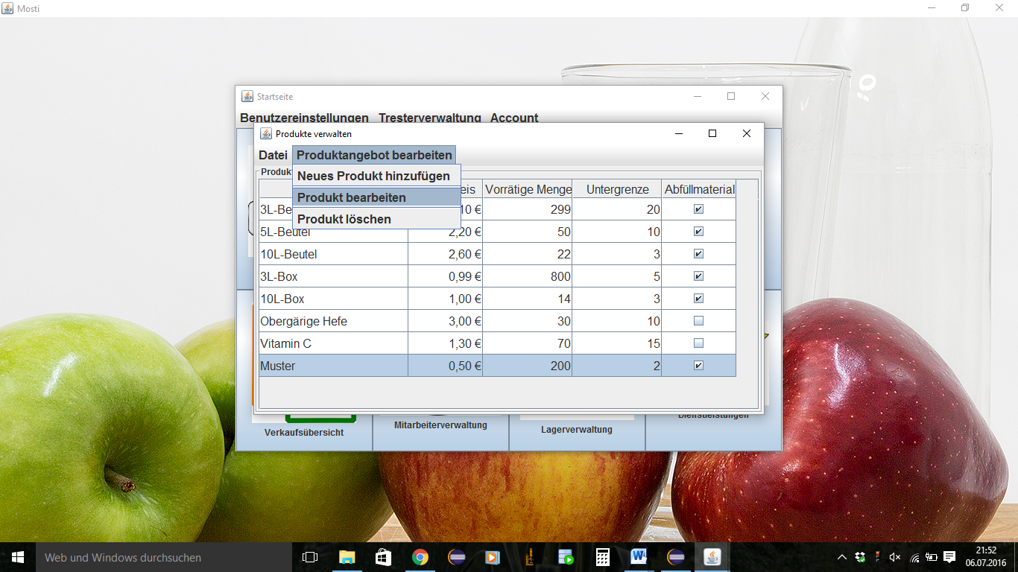

1. Es erscheint nun ein neues Fenster, in dem die aktuellen Produktdaten aufgelistet sind. Ändern Sie nun die gewünschten Daten. Klicken Sie nach Ihren gewünschten Änderungen auf **OK.**

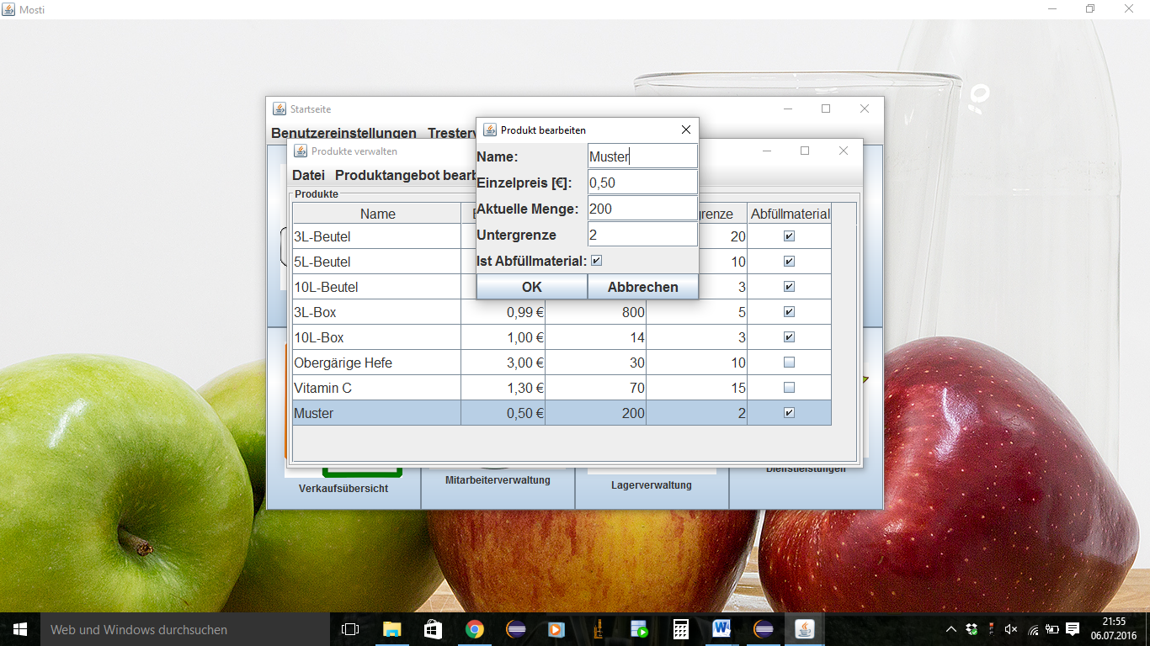

**Name von Muster auf Musterbox ändern**

1. Ihre Änderungen werden gespeichert und die Produktübersicht wird aktualisiert.

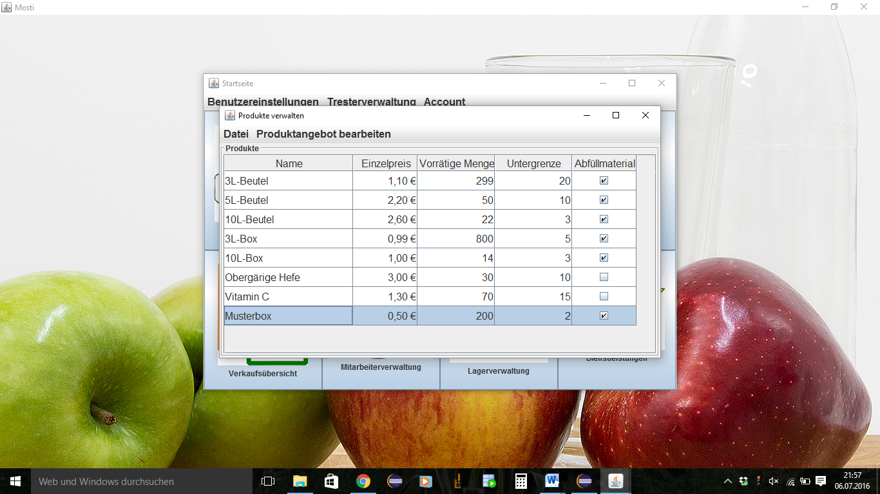

1. **Bestehendes Produkt löschen**
2. Um ein Produkt zu löschen, markieren Sie das gewünschte Produkt, indem Sie auf dieses Klicken. Es ist nun blau markiert. Klicken Sie zunächst auf **Produktangebot** **bearbeiten** und dann auf **Produkt löschen**. Es erscheint eine Frage, ob Sie das Produkt wirklich löschen wollen. Klicken Sie auf **Ja**.

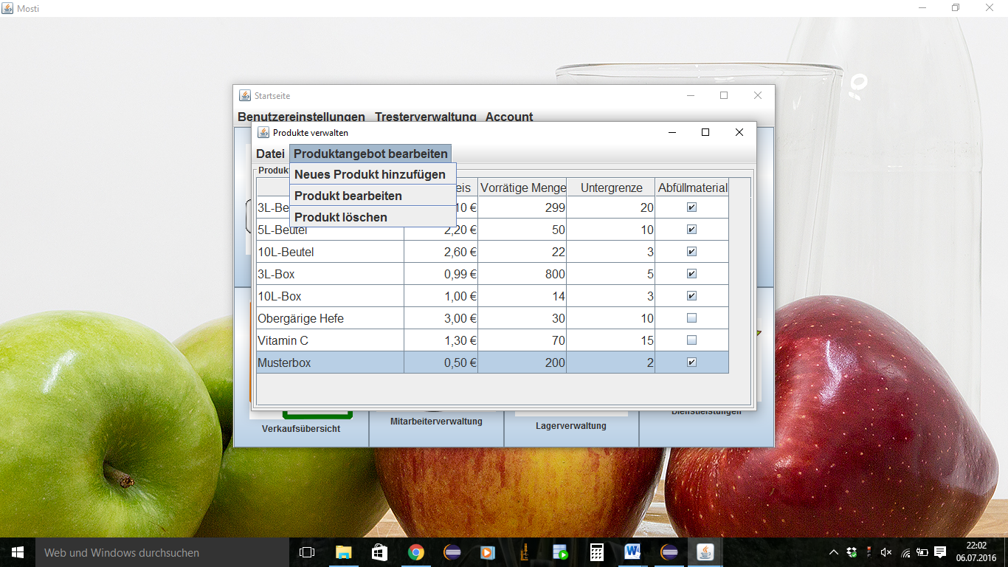

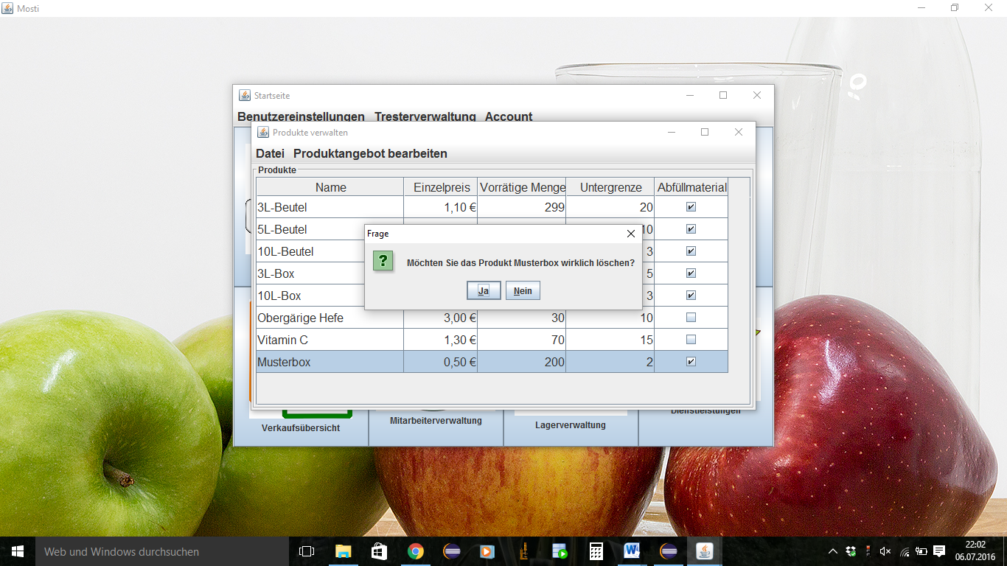

1. Das Produkt wurde gelöscht und die Produktübersicht aktualisiert.

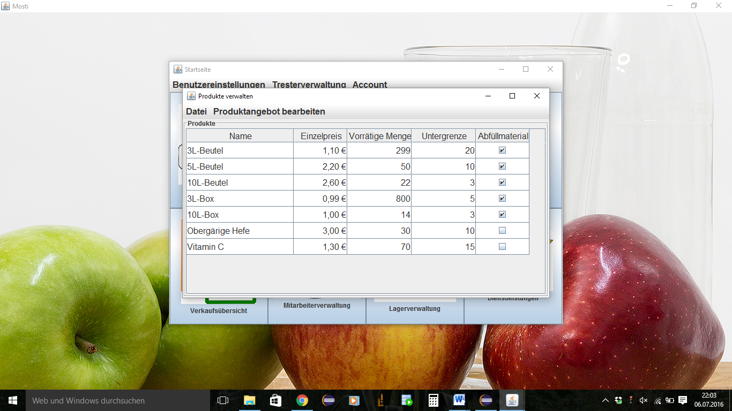

**User Acceptance Test – Schichtplanverwaltung**

Ziel des Tests:  
Sie sollten innerhalb von 5 Minuten einen Schichtplan erstellen können.

**Einführung:**

1. Bitte loggen Sie sich als Administrator ein. **Benutzername**: admin**, Passwort**: topsecret.

Klicken Sie anschließend auf **Einloggen**.



1. Klicken Sie auf den **Schicht-Button (Schichtplanverwaltung)** und es öffnet sich eine Terminübersicht.

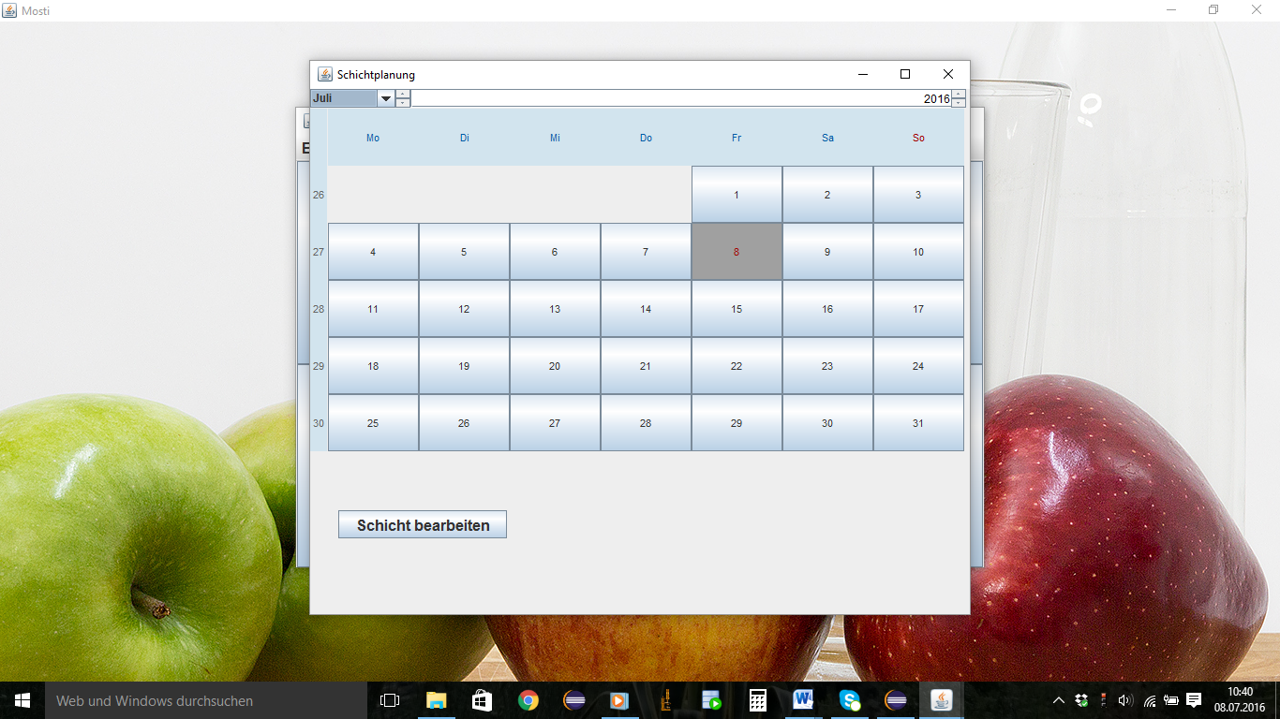

1. Um eine neue Schicht anzulegen, wählen Sie ein gewünschtes Datum und klicken Sie dann auf **Schicht bearbeiten**.

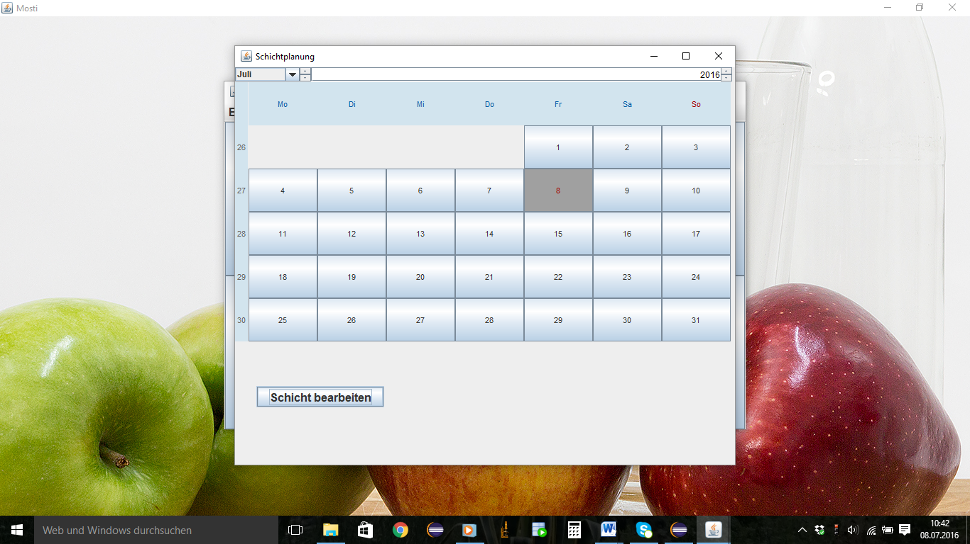

1. Es öffnet sich ein neues Fenster, in dem nun den einzelnen Schichten Mitarbeiter hinzugefügt werden. Wählen Sie dazu in den einzelnen Feldern die gewünschten Mitarbeiter aus.

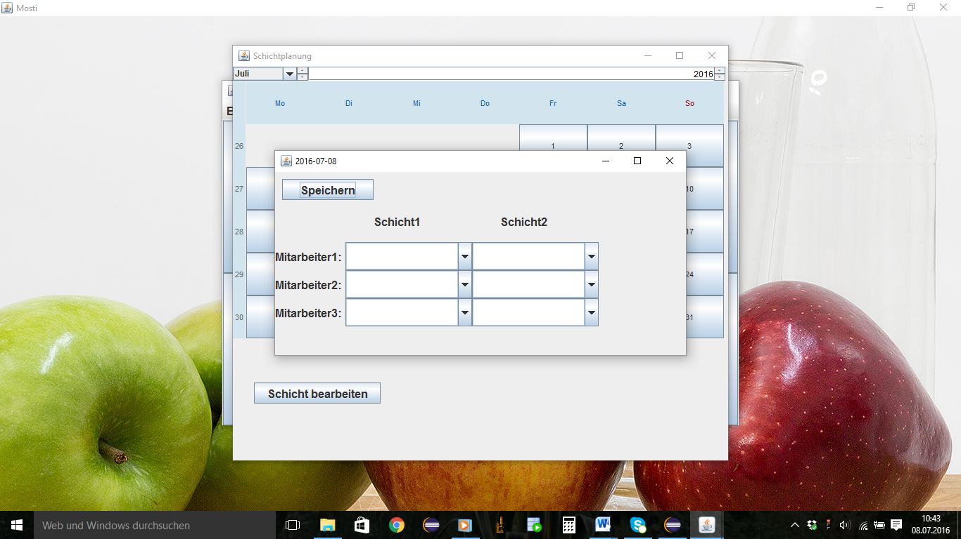

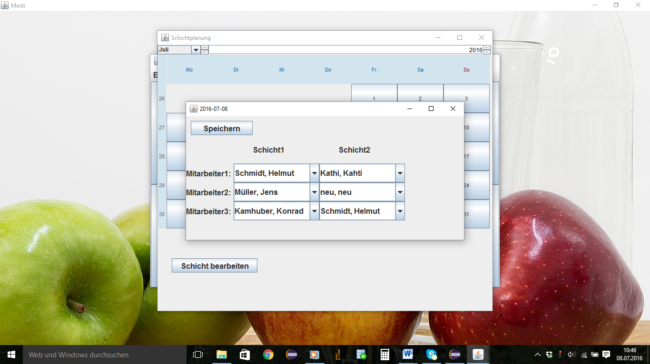

1. Um den Schichtplan zu speichern klicken Sie auf **Speichern**. Der Schichtplan wurde für das ausgewählte Datum gespeichert und Sie gelangen zur Kalenderübersicht zurück.

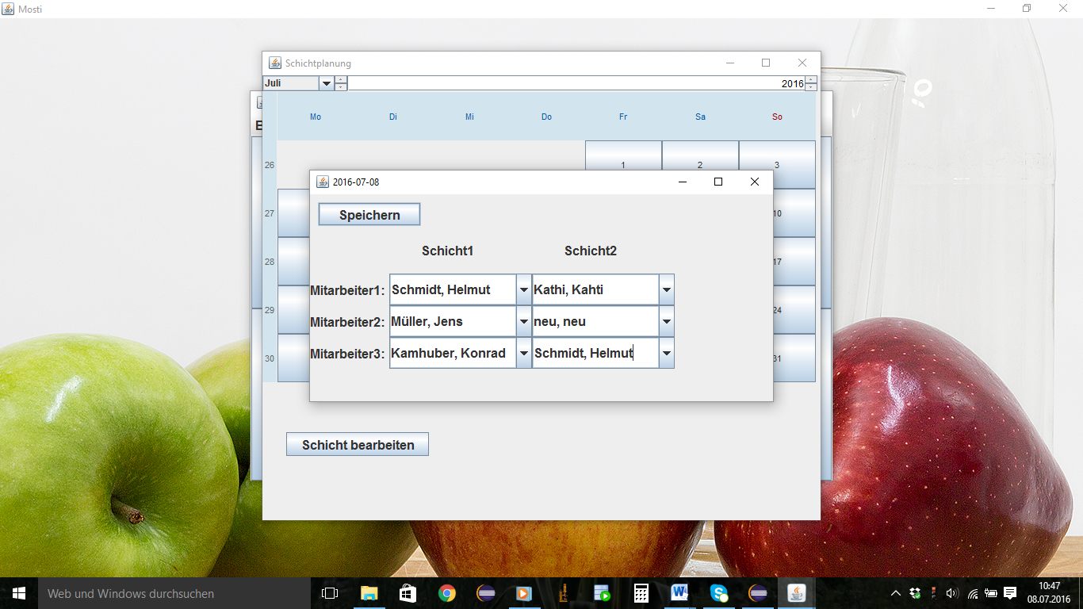

**User Acceptance Test – Terminverwaltung**

Ziel des Tests:  
Sie sollten innerhalb von 10 Minuten einen Termin anlegen/bearbeiten/löschen und einen Verkauf abschließen können.

**Einführung:**

1. Bitte loggen Sie sich als Administrator ein. **Benutzername**: admin**, Passwort**: topsecret.

Klicken Sie anschließend auf **Einloggen.**



1. Klicken Sie auf den **Terminkalender-Button (Terminverwaltung)** und es öffnet sich eine Terminübersicht.



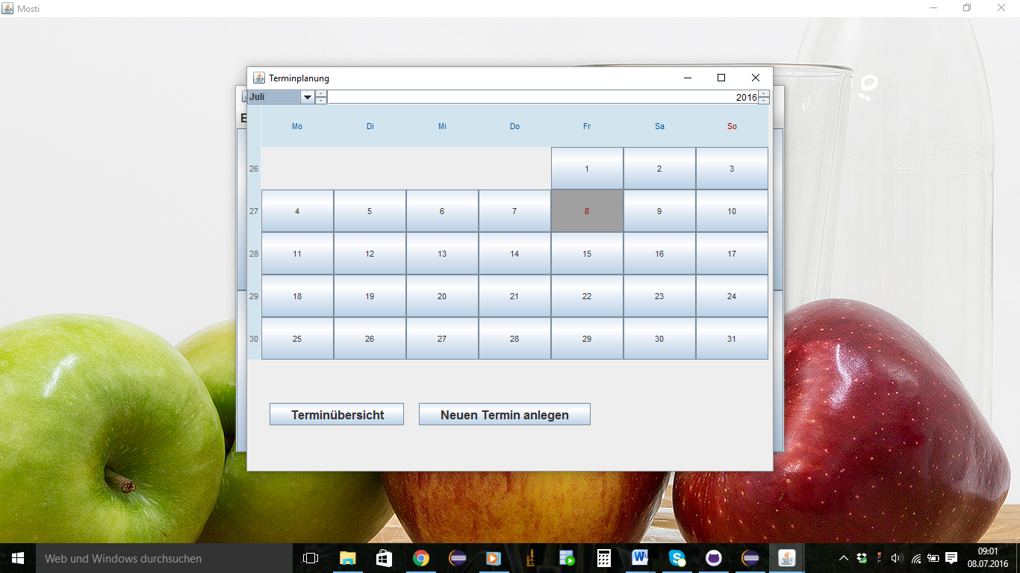

1. **Neuen Termin anlegen**
2. Um einen Termin anlegen zu können, wählen Sie einen gewünschten Tag aus und klicken Sie auf den Button **Neuen Termin anlegen**.

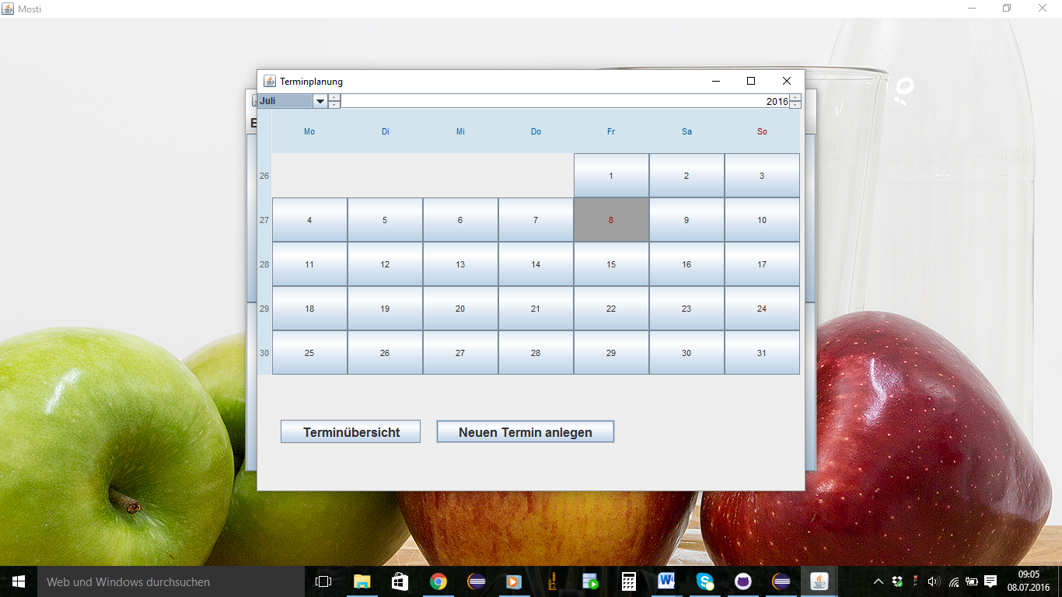

1. Nun öffnet sich ein Fenster und Sie können einen neuen Termin anlegen. Hierfür wird die zu pressende Obstmenge benötigt, um die Dauer des Pressvorgangs berechnen zu können. Sie können auch zusätzlich angeben, ob Ihr Saft in Flaschen abgefüllt werden soll. Wenn ja klicken Sie auf die Check-Box **Abfüllung in Flaschen**. Geben Sie eine Obstmenge ein und lassen Sie die Termindauer berechnen, indem Sie auf **Termindauer berechnen** klicken.

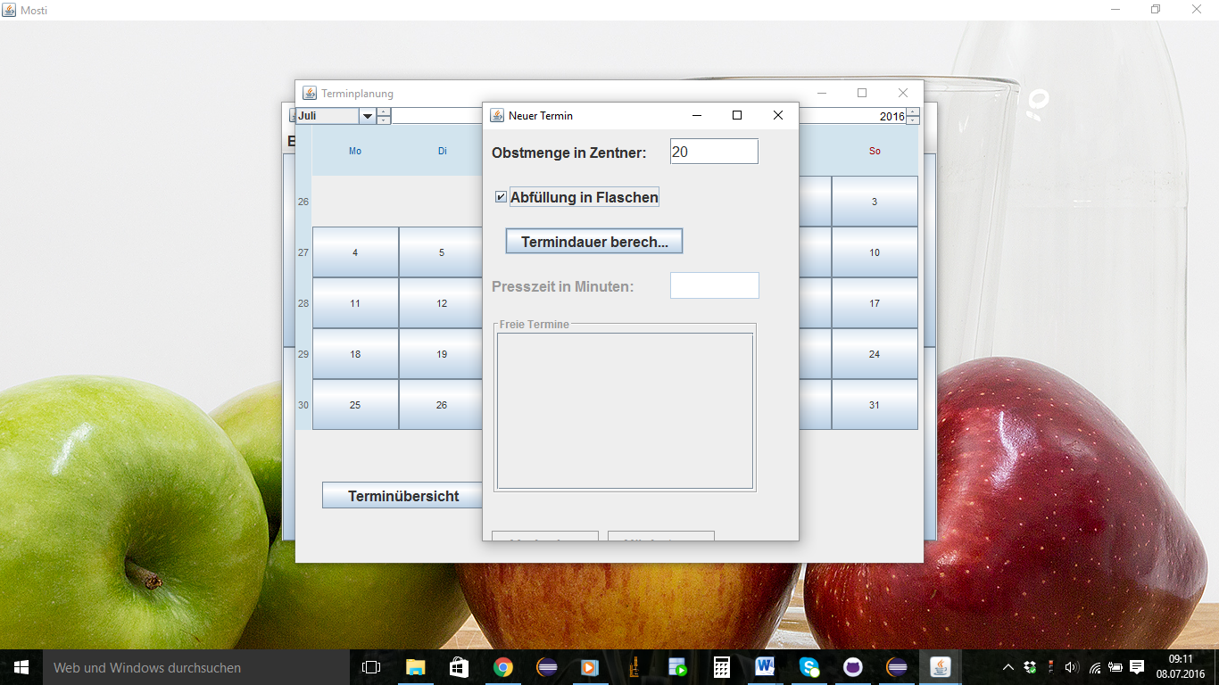

1. Es werden nun die freien Terminplätze für die berechnete Presszeit aufgelistet. Wählen Sie einen passenden Termin für den Kunden aus und mit einem Doppelklick gelangen Sie zur gewünschten Uhrzeit. Man könnte in dieser Ansicht auch noch den Tag wechseln mit den Buttons **Vorheriger Tag** und **Nächster Tag**.

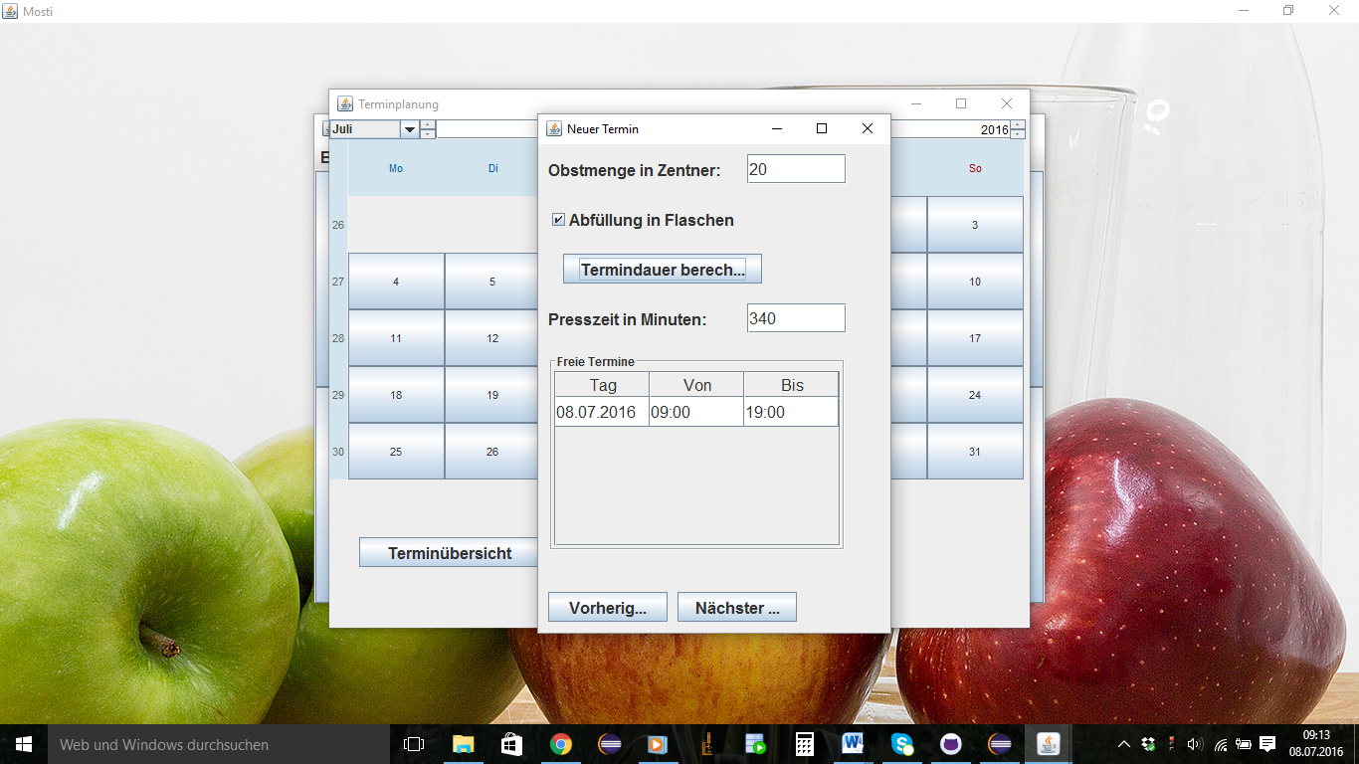

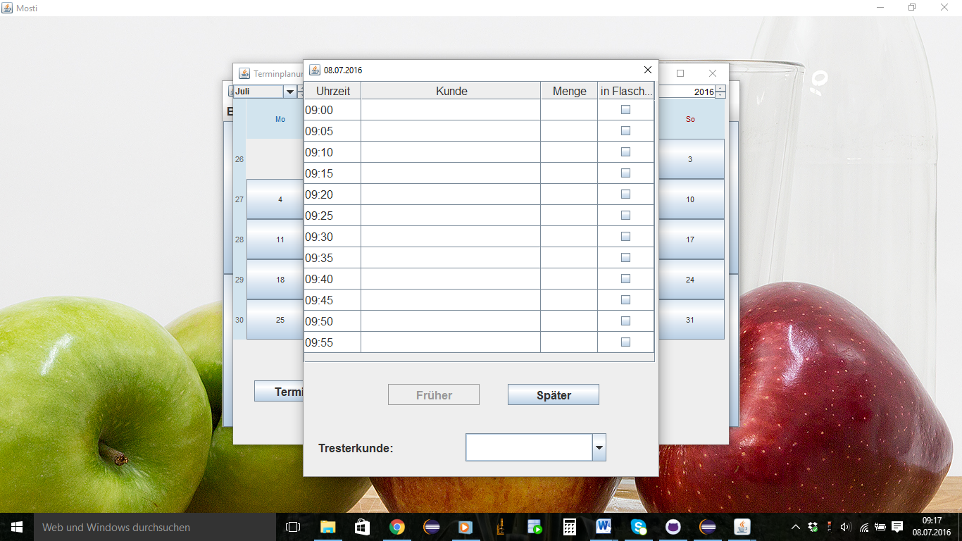

1. Um den Termin nun zu der Uhrzeit hinzuzufügen, klicken Sie Doppelt auf das freie Feld. Es

öffnet sich nun ein Fenster, in dem Sie den Name des Kunden hinzufügen und noch einmal die Daten überprüfen können. Mit den Buttons **Später** oder **Früher** gelangen sie auf frühere bzw. spätere Uhrzeiten.

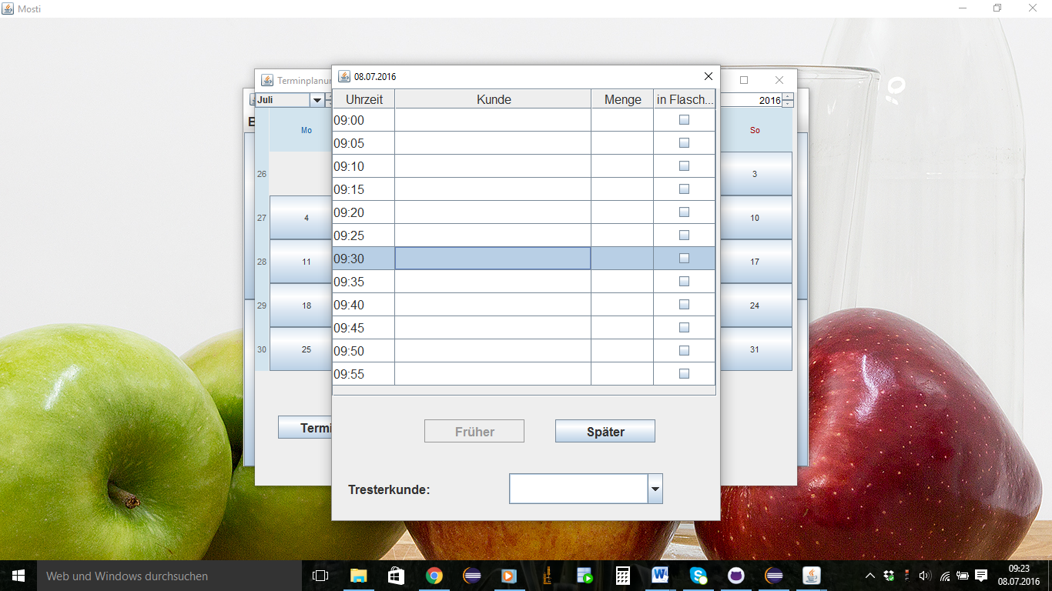

**Doppelklick**

**auf**

**gewünschte**

**Uhrzeit**

1. a) Wählen Sie den entsprechenden Kunden aus. Klicken Sie dann auf **Speichern** und der Termin

wird gespeichert und in der Terminübersicht angezeigt.

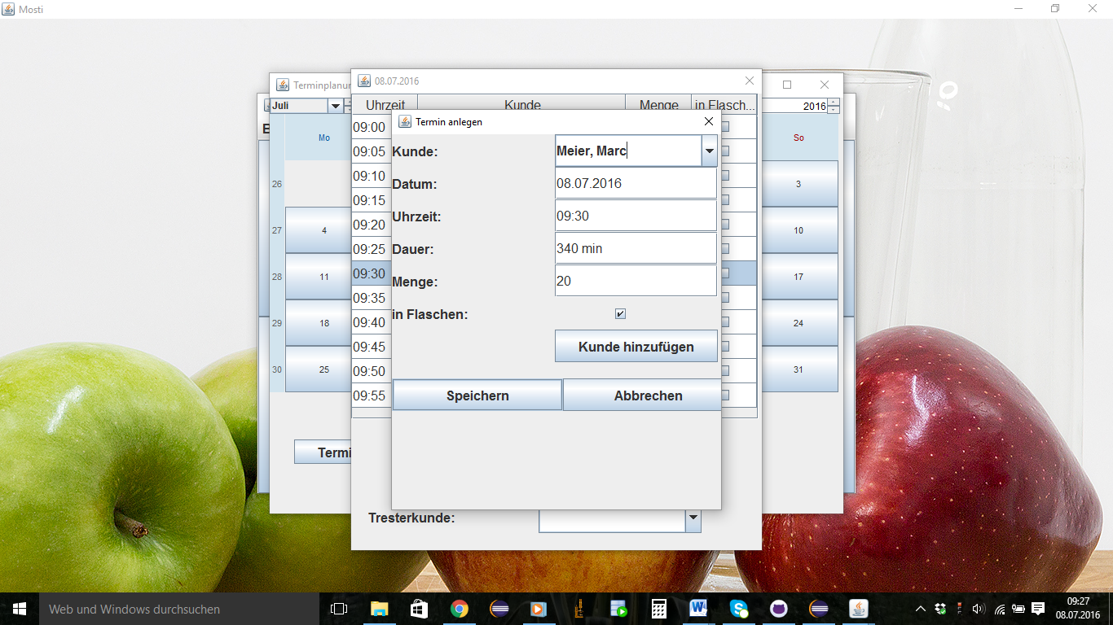

v

v

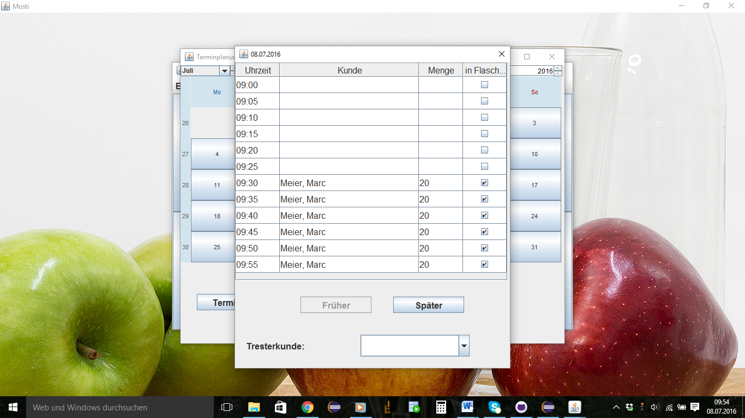

b) Der Kunde ist noch nicht im System erfasst. Klicken Sie auf den Button **Kunde hinzufügen**. Es

öffnet sich ein neues Fenster, in dem Sie die Kundendaten eingeben können (analog wie

Kunde hinzufügen). Klicken Sie anschließend auf **OK**.

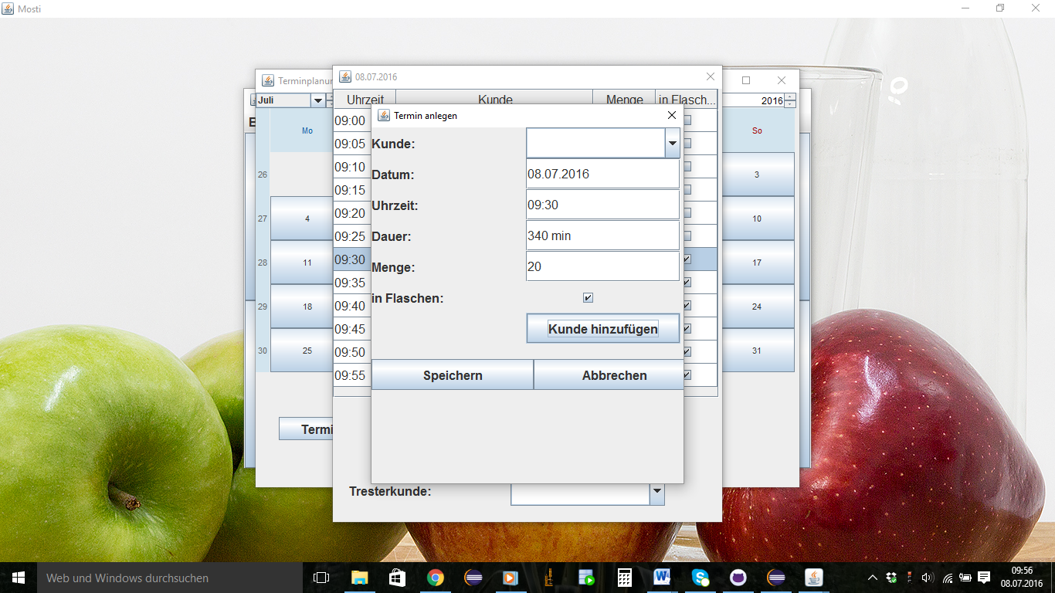

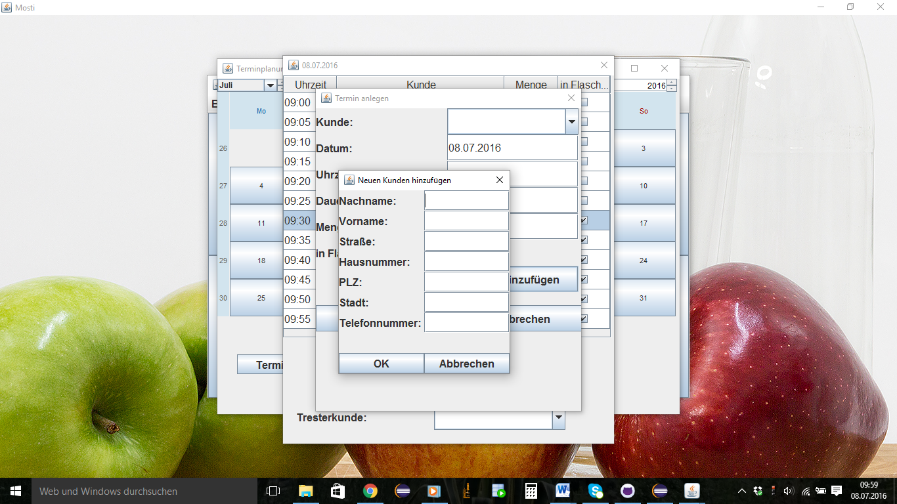

**Kundendaten**

**eingeben**

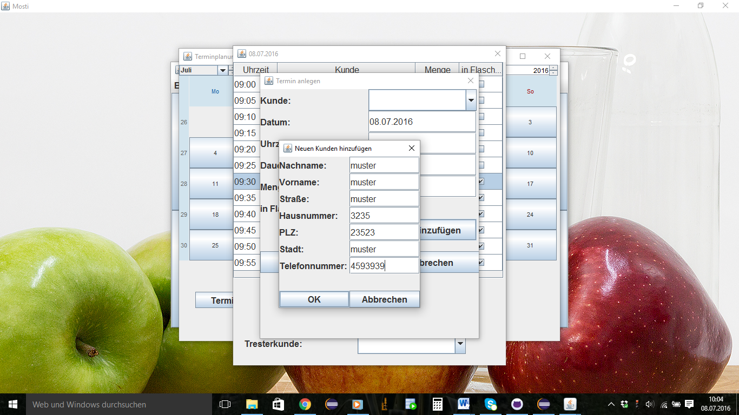

Der Kunde wurde nun hinzugefügt. Nun müssen Sie den Kunden auswählen und anschließend auf **Speichern** klicken. Der Termin wird gespeichert und in der Terminübersicht angezeigt.

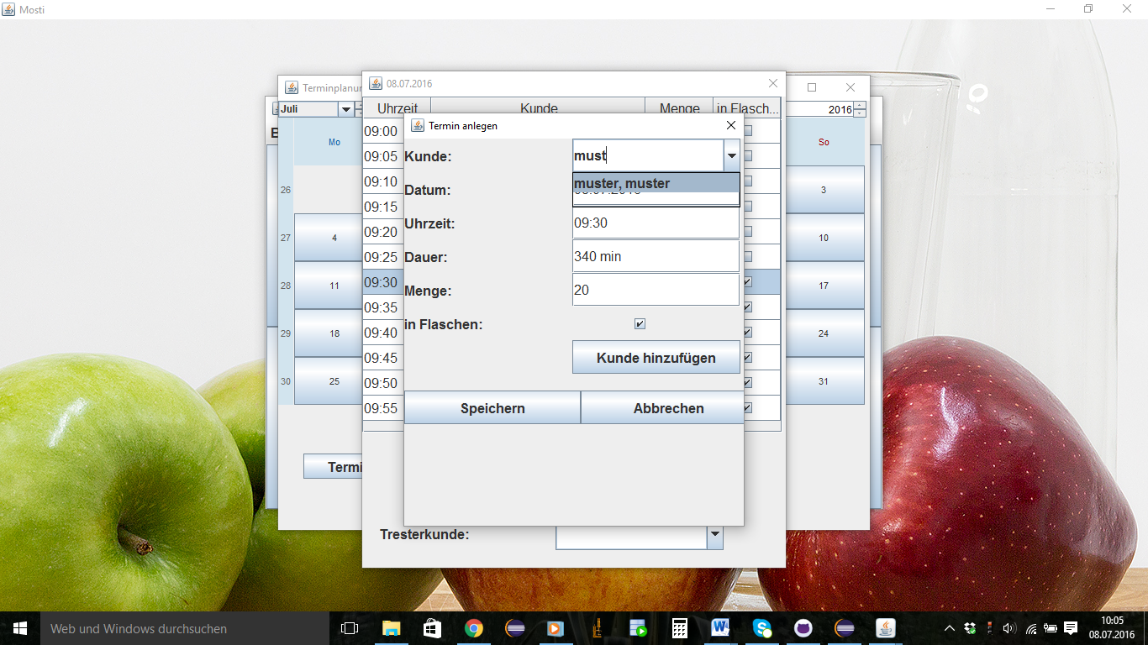

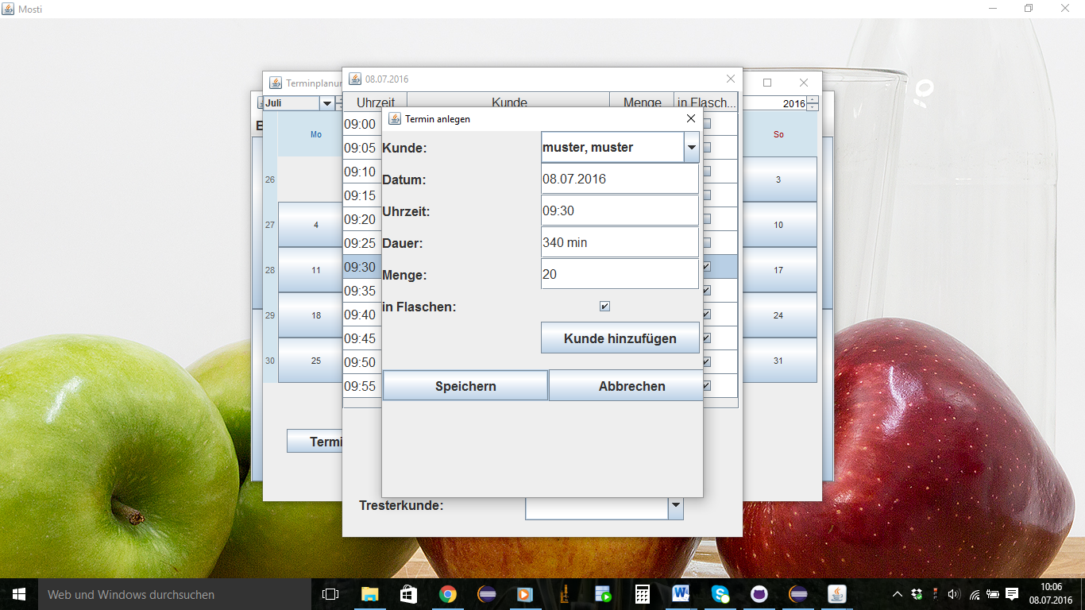

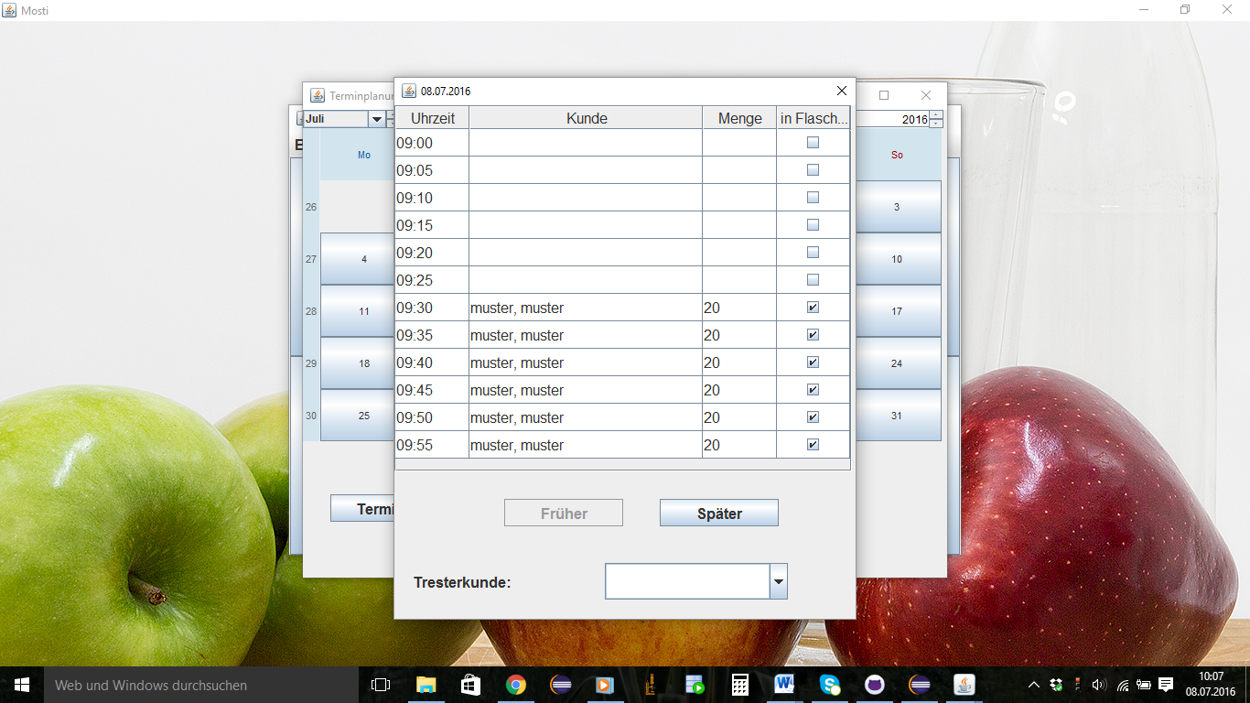

1. **Terminübersicht anzeigen lassen**
2. Klicken Sie auf Terminübersicht, um die Termine des ausgewählten Tages einzusehen.



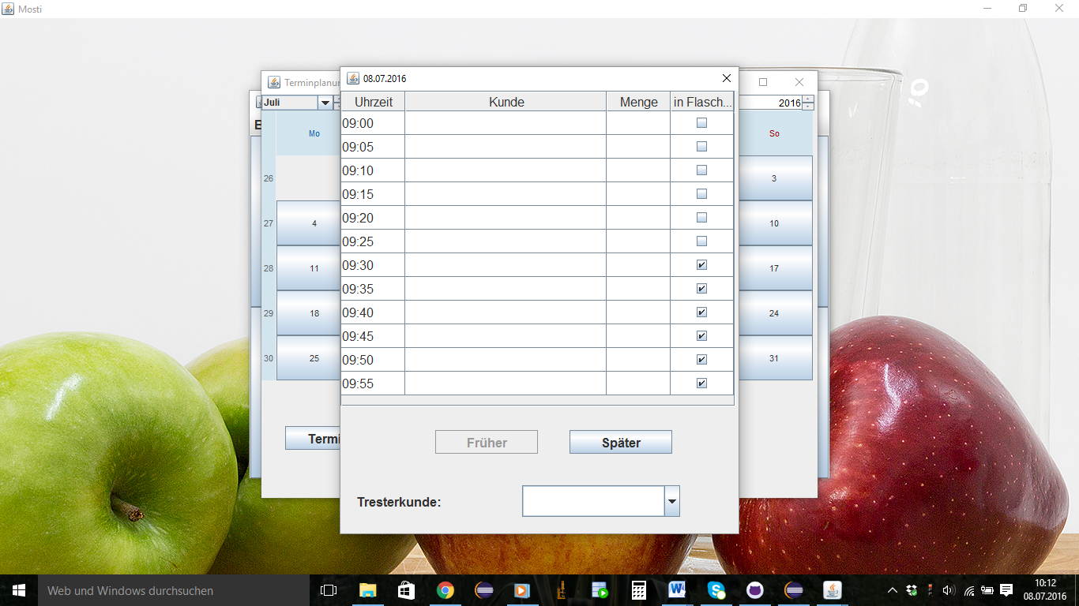

**User Acceptance Test – Verkaufsübersicht**

Ziel des Tests:  
Sie sollten innerhalb von 10 Minuten einen Verkaufsübersicht erstellen können.

**Einführung:**

1. Bitte loggen Sie sich als Administrator ein. **Benutzername**: admin**, Passwort**: topsecret.

Klicken Sie anschließend auf **Einloggen**.



1. Klicken Sie auf den **Tresterverwaltung** und dann auf **Tresterpreis bearbeiten** und es öffnet sich eine Verkaufsübersicht.

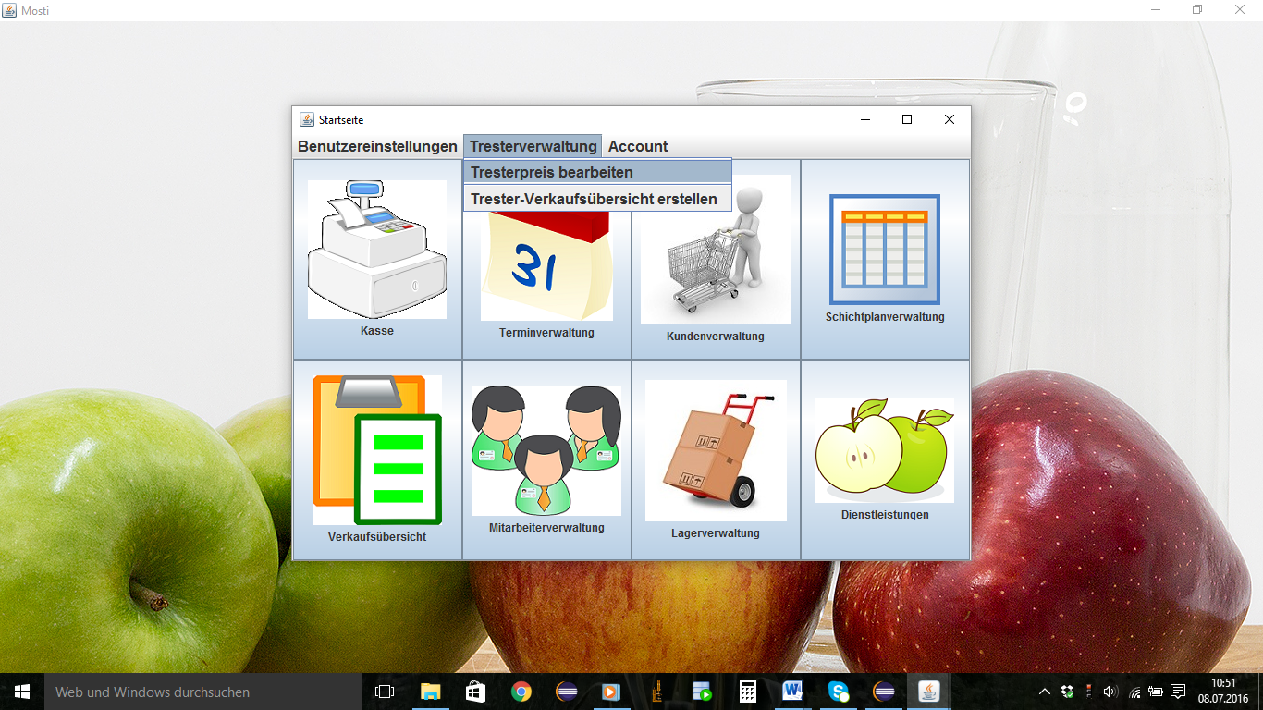

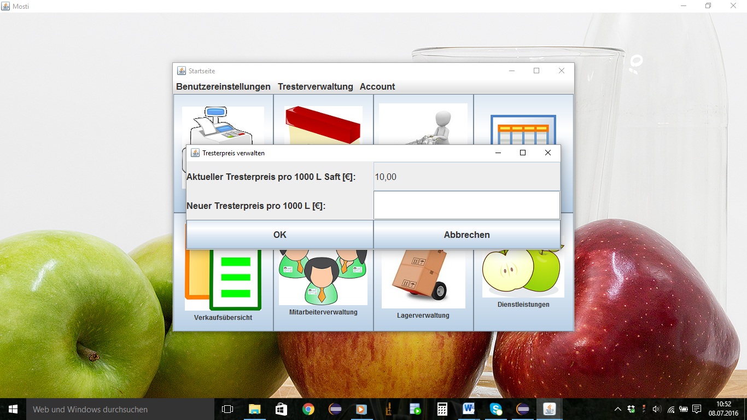

1. Hier können Sie nun den Tresterpreis für Ihren Betrieb individuell ändern. Geben Sie dazu den neuen Tresterpreis ein und klicken Sie dann auf **OK.** Der neue Tresterpreis wird übernommen.

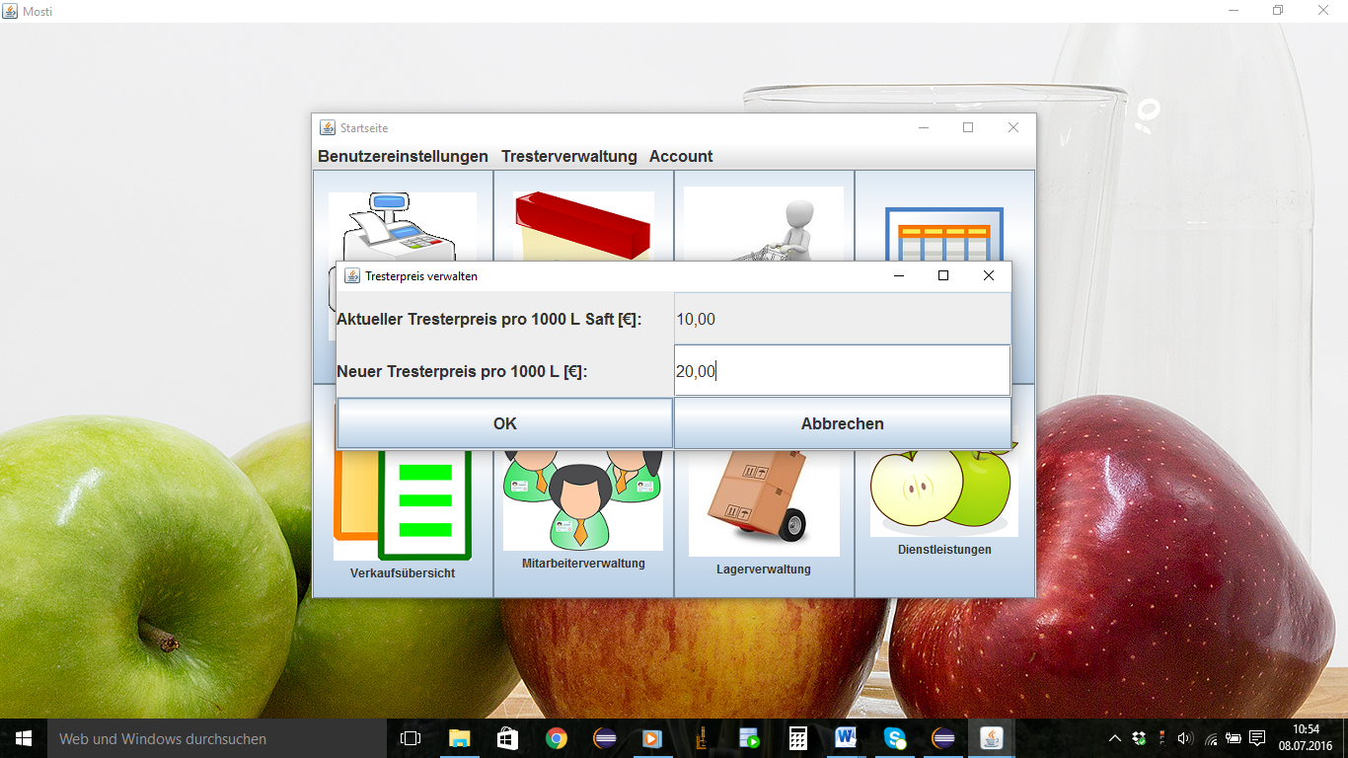

1. Klicken Sie auf **Tresterverwaltung** und dann auf **Trester-Verkaufsübersicht erstellen**. Fahren Sie analog wie bei Verkaufsübersicht fort.

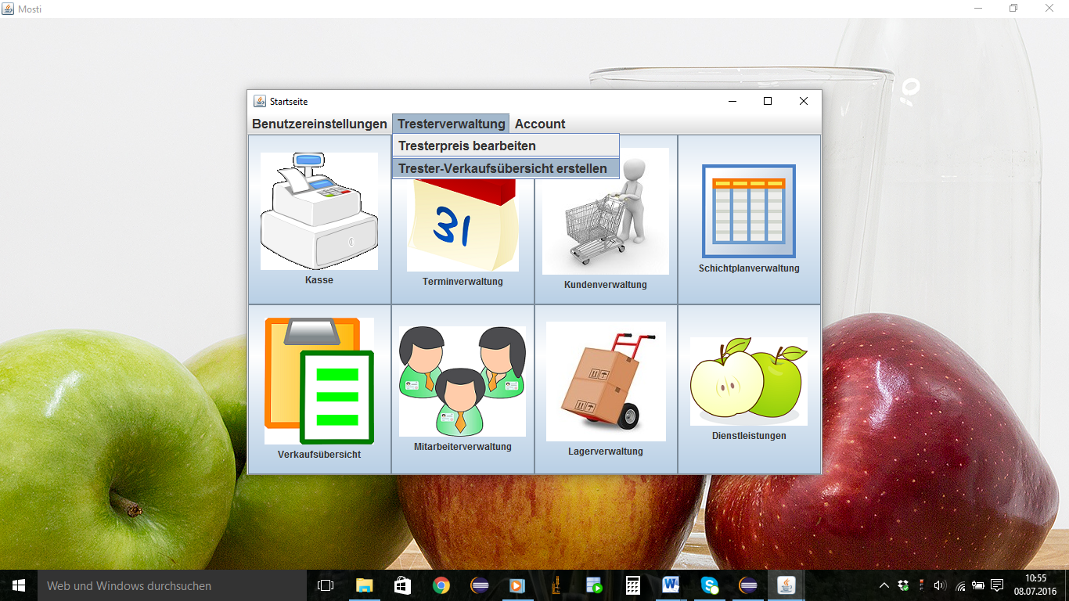

**User Acceptance Test – Verkaufsübersicht**

Ziel des Tests:  
Sie sollten innerhalb von 10 Minuten einen Verkaufsübersicht erstellen können.

**Einführung:**

1. Bitte loggen Sie sich als Administrator ein. **Benutzername**: admin**, Passwort**: topsecret.

Klicken Sie anschließend auf **Einloggen**.



1. Klicken Sie auf den **Verkaufsübersicht-Button (Verkaufsübersicht)** und es öffnet sich eine Verkaufsübersicht.

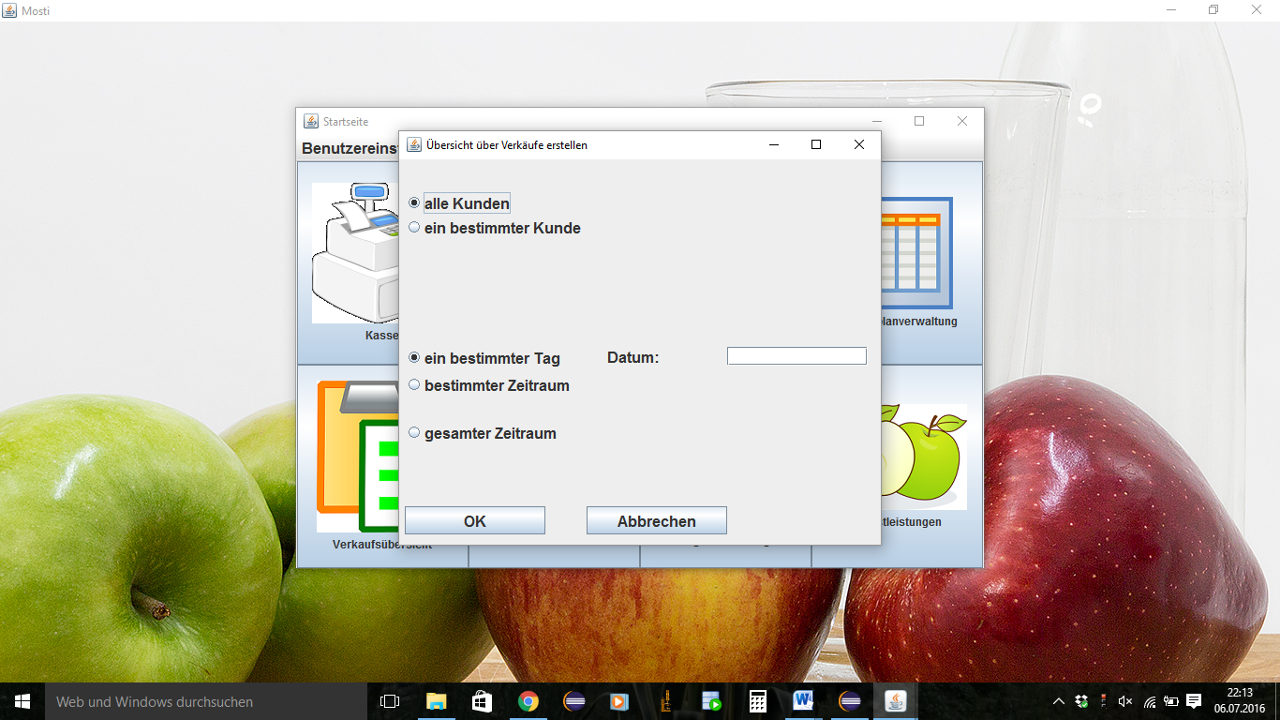

1. **Übersicht von alle Kunden an einem bestimmten Tag**
2. Zuerst aktivieren Sie die Check-Box **alle Kunden** und dann die Check-Box **ein bestimmter Tag**. Bei Datum geben Sie das gewünschte Datum ein und schließen mit **OK** ab. (Bei einem Datum, an welchem keine Termine stattgefunden haben, erscheint eine leere Übersicht.)

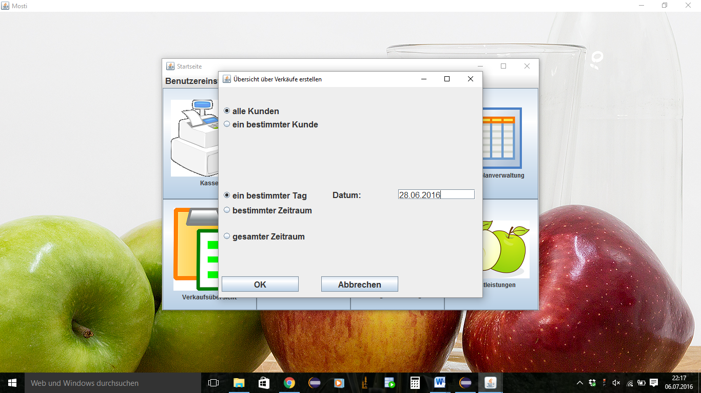

1. Es erscheint eine Verkaufsübersicht vom ausgewählten Datum.

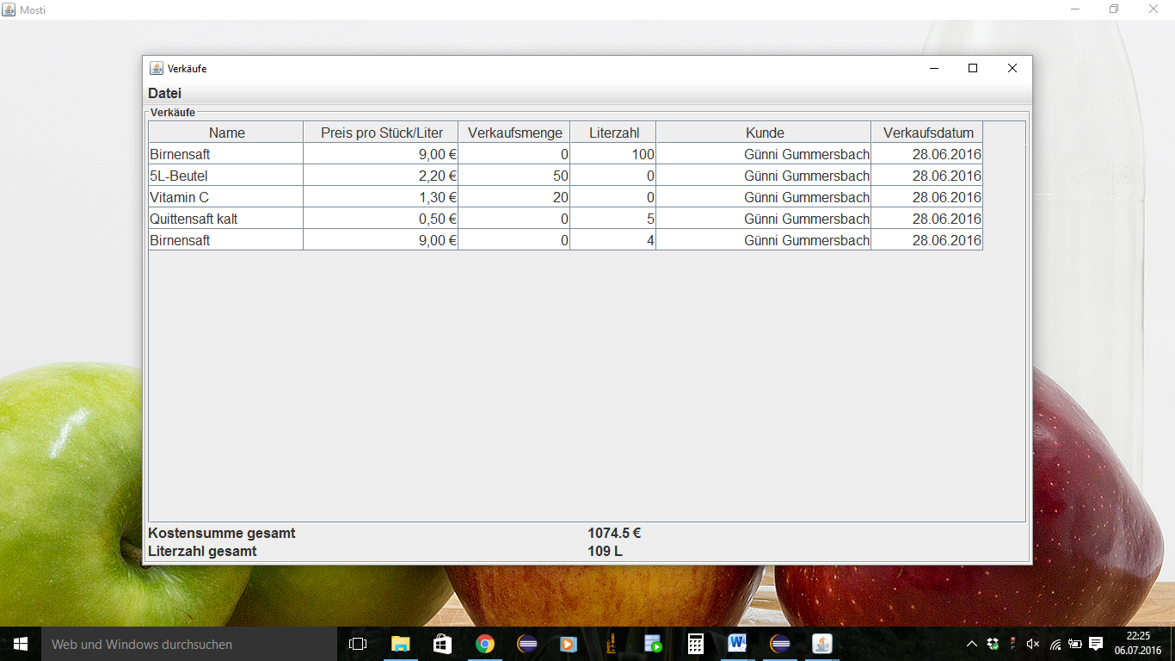

1. **Übersicht von allen Kunden innerhalb eines bestimmten Zeitraums**
2. Erstellen sie eine Verkaufsübersicht für alle Kunden, an einem bestimmten Zeitraum. Dazu aktivieren Sie die Checkboxen **alle Kunden** und **bestimmter Zeitraum**. Geben Sie dann die gewünschten Zeitangaben ein.

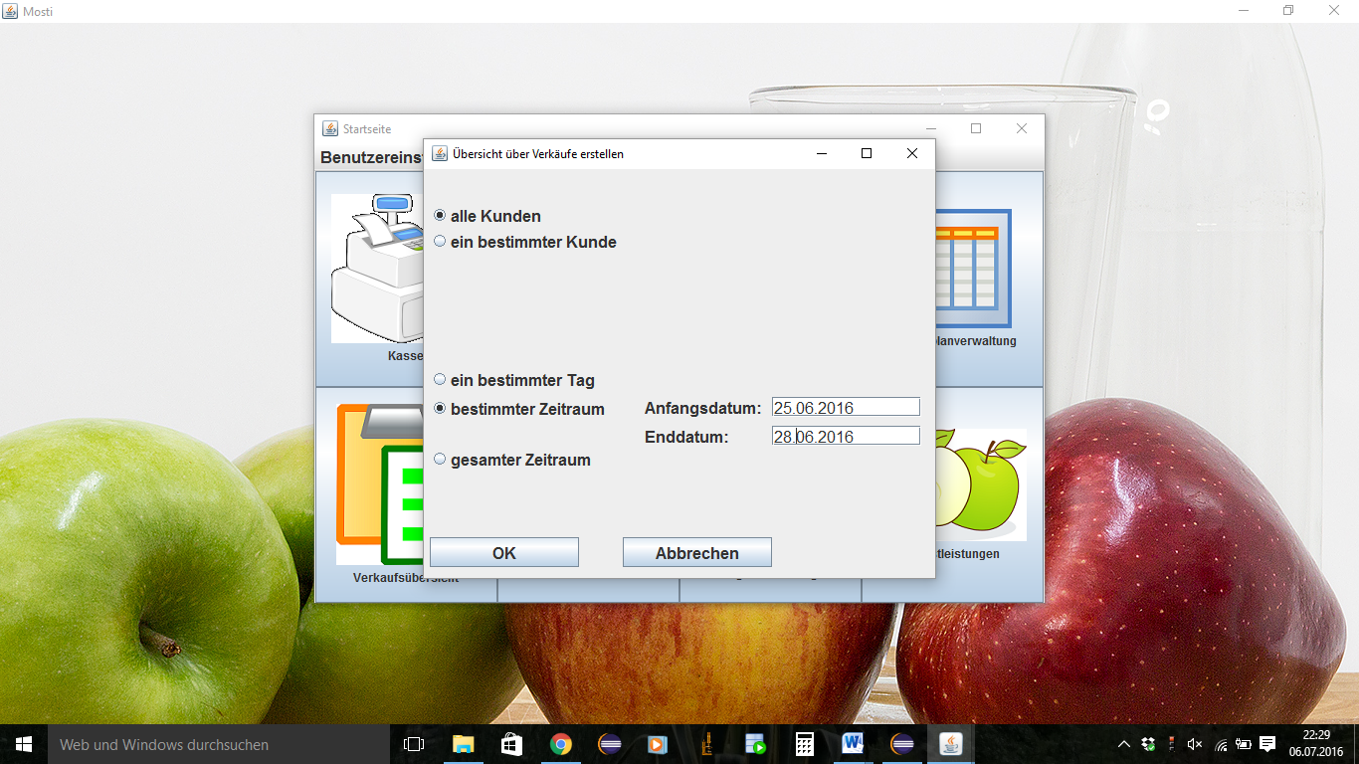

1. Es erscheint eine Verkaufsübersicht vom ausgewählten Zeitraum.

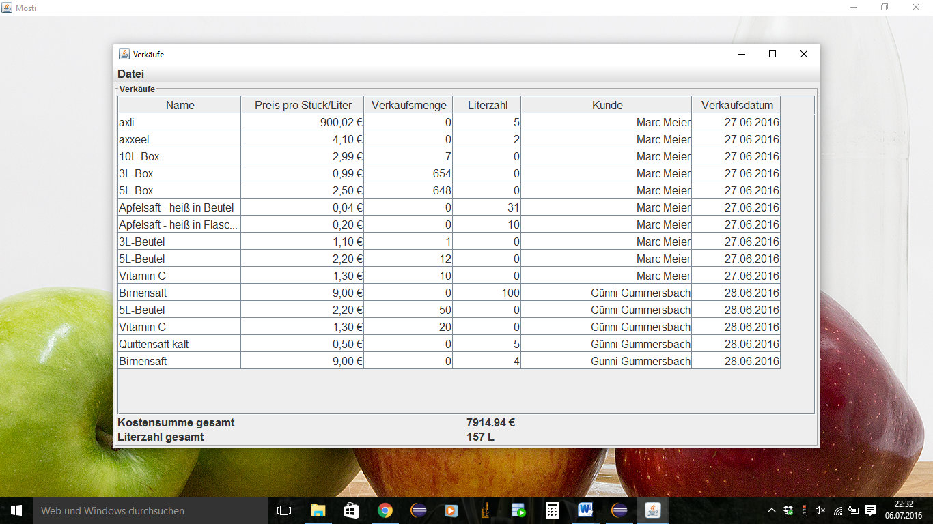

1. **Übersicht von allen Kunden und dem gesamten Zeitraum**
2. Aktivieren Sie die Check-Boxen **alle Kunden** und **gesamter Zeitraum** und bestätigen Sie mit **OK**.

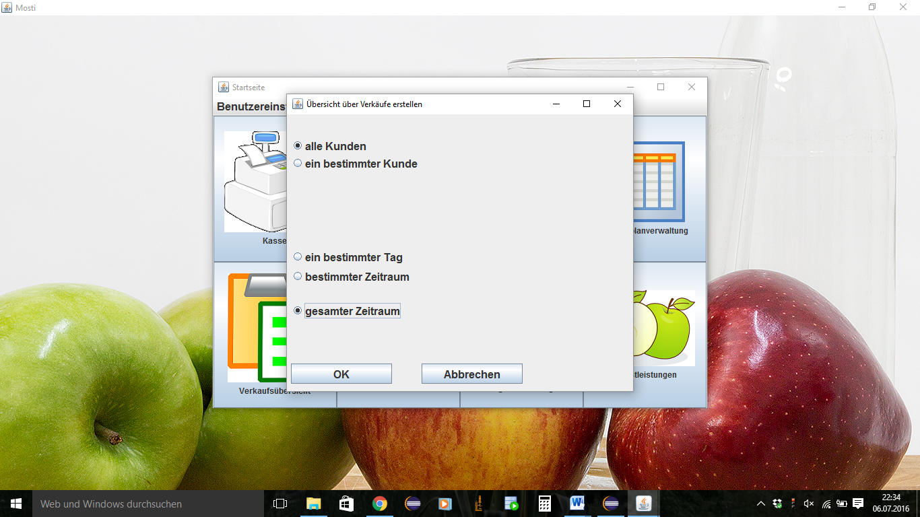

1. Es erscheint eine Verkaufsübersicht vom gesamten Zeitraum.

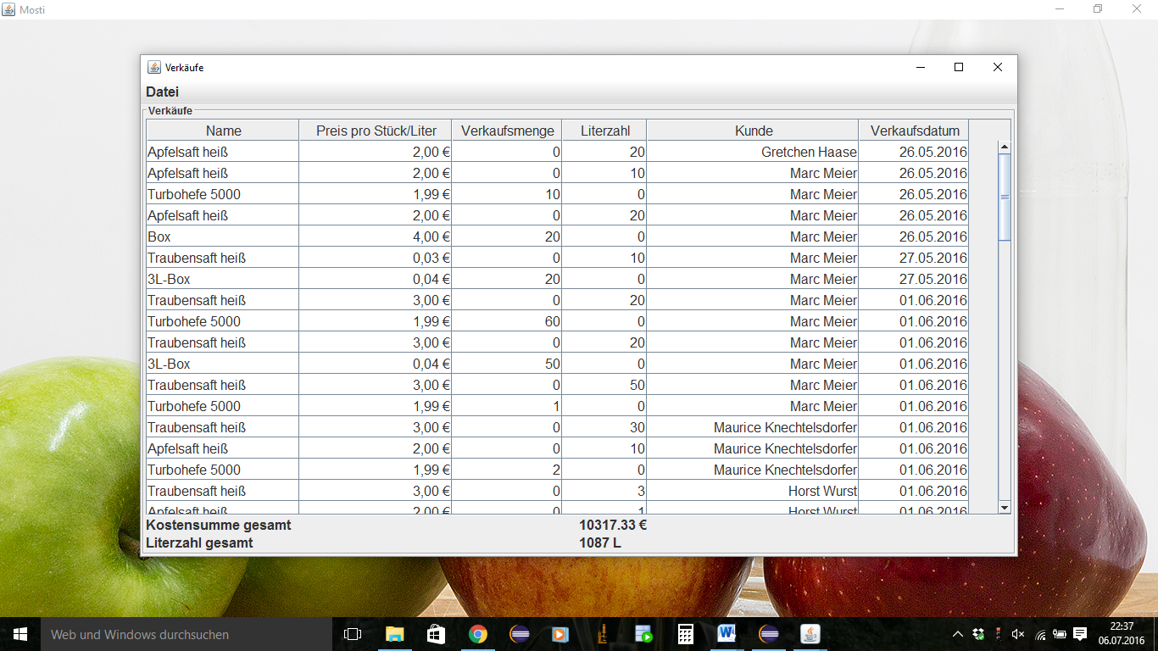

1. **Übersicht eines bestimmten Kunden und an einem bestimmten Tag**
2. Aktivieren Sie die Check-Boxen **ein bestimmter Kunde** und **ein bestimmter Tag**. Bei Datum geben Sie das gewünschte Datum ein und schließen mit **OK** ab. (Bei einem Datum, an welchem keine Termine stattgefunden haben, erscheint eine leere Übersicht.)

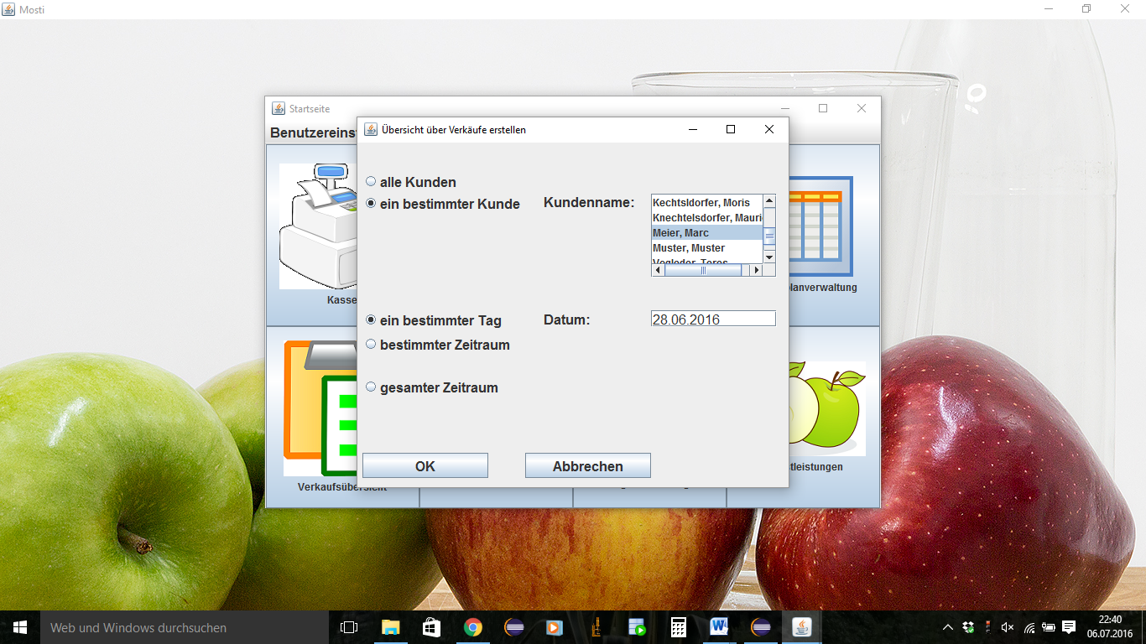

1. Es erscheint eine Verkaufsübersicht vom ausgewählten Kunden und Datum.

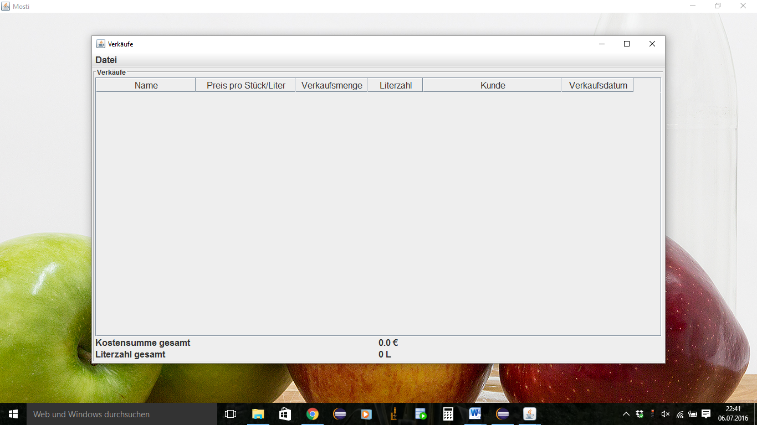

1. **Übersicht über einen bestimmten Kunden und einen bestimmten Zeitraum**
2. Aktivieren Sie die Checkboxen **ein bestimmter Kunden** und **ein** **bestimmter Zeitraum**. Geben Sie dann die gewünschten Zeitangaben ein.

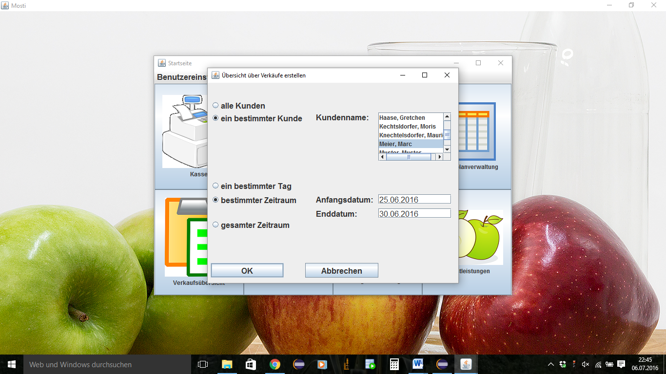

1. Es erscheint eine Verkaufsübersicht vom ausgewählten Kunden und Zeitraum.

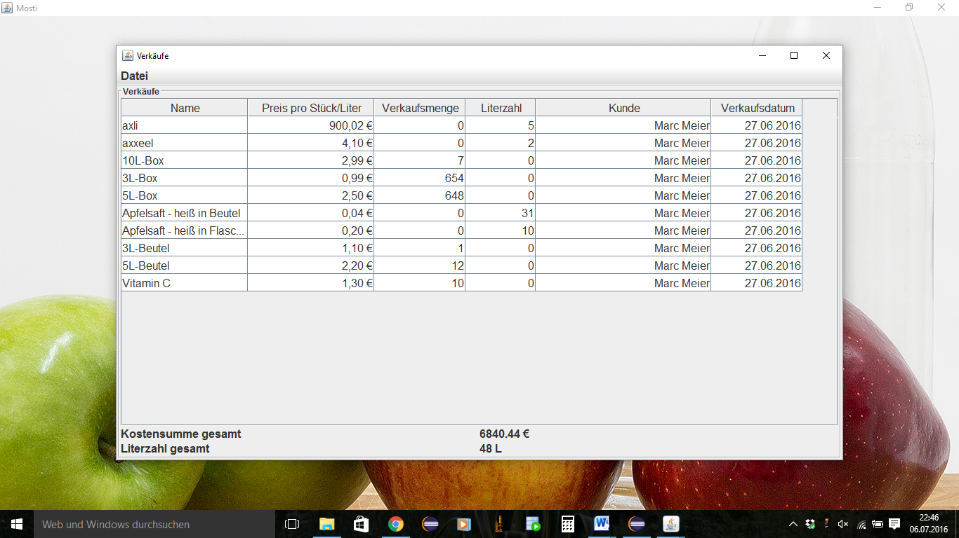

1. **Übersicht über einen bestimmten Kunden und dem ganzen Zeitraum**
2. Aktivieren Sie die Check-Boxen **ein bestimmter Kunden** und **gesamter Zeitraum** und bestätigen Sie mit **OK**.

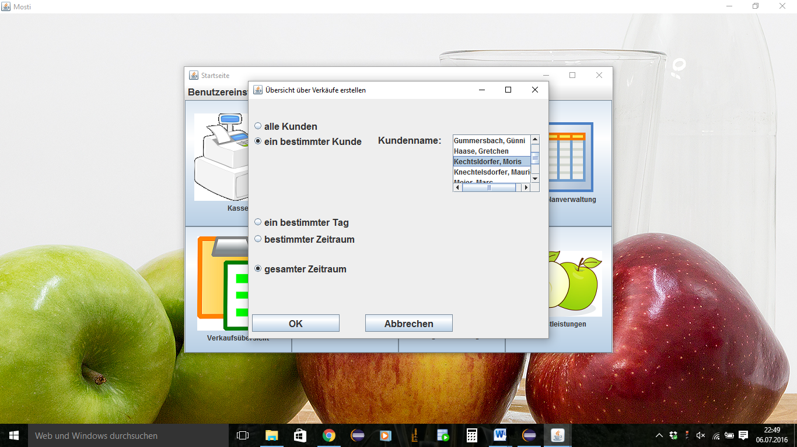

1. Es erscheint eine Verkaufsübersicht von dem ausgewählten Kunden über den gesamten Zeitraum hinweg.

